1. **3809864**

**inginer SCADA - sef tura - Statia de epurare ape uzate menajere - Compania Regionala de Apa Bacau**

Bacau | Protectia mediului | Protectia mediului

● coordonarea activității de exploatare a Stației de Epurare;

● supravegherea și îndrumarea personalului din subordine pentru urmărirea

și reglarea, în mod sistematic, a procesului tehnologic de epurare mecanobiologică a apelor uzate și pluviale în condiții optime de funcționare;

● utilizarea eficientă a resurselor atribuite (energie electrică, polimeri lichizi

și solizi, clorură ferică, etc) în vederea încadrării în consumurile specifice;

● operarea proceselor tehnologice din cadrul Stației de Epurare a apei uzate

cu ajutorul SCADA pe linia apei, a nămolului și a biogazului;

● monitorizarea bunei funcționări a echipamentelor SCADA prin:

– vizualizarea procesului,

– funcții centralizate de monitorizare (SCADA),

– funcții centralizate de conducere a procesului de epurare,

– alarme,

– raportarea parametrilor referitori la debit nămol și umidițăti nămol,

la debit apă, la debit soluție polimer (electronic și scriptic) și

comunicații prin rețeaua informatică

● supravegherea funcționării utilajelor din dotarea Stației de Epurare

● realizarea programelor operative de lucru privind remedierea avariilor

transmise la SCADA prin alarme activate

●responsabilitatea încadrării indicatorilor de calitate ai apelor epurate,

deversate în emisar, în limitele de calitate prevazute de normativele în

vigoare, respectiv NTPA 001 / 2005 și Autorizația de Gospodărire a

Apelor (și consemnate în evidența primară a Stației de Epurare).

***—-------------------------------------------------------------------------------------------***

1. #ID 3967350

**Blending Department Team Leader - Yeo Valley LTD**

STRAINATATE | Productie | Productie

Lead Operator – Blending Department Yeo Valley, Blagdon, UK

În calitate de Lead Operator în departamentul de Blending,

coordonez activitățile zilnice legate de prepararea amestecurilor

pentru iaurt, asigurând eficiența operațională, calitatea constantă

a produsului și respectarea standardelor stricte de siguranță

alimentară. Rolul meu implică o combinație de responsabilități

tehnice, administrative și de leadership, având un impact direct

asupra fluxului de producție și a performanței echipei.

Responsabilități principale:

• Coordonare de echipă: Planific și supervizez sarcinile

operatorilor de blending, oferind sprijin tehnic și organizând

rotațiile pentru a menține productivitatea și calitatea.

• Controlul rețetelor: Mă asigur că toate amestecurile sunt

realizate cu acuratețe conform fișelor de producție, prin

dozarea exactă a ingredientelor (lapte, fructe, îndulcitori,

arome, culturi lactice, etc.).

• Operare echipamente industriale: Supervizez funcționarea

liniilor de blending (mixere, rezervoare, pompe, valve

automate), precum și sistemele SCADA/HMI utilizate pentru

monitorizarea proceselor.

• Monitorizare parametri de proces: Verific constant valorile

critice (temperatură, viteză de amestecare, timp de retenție),

identific orice abatere și intervin prompt pentru a preveni

pierderile sau neconformitățile.

• Colaborare interdepartamentală: Comunic activ cu echipele de

quality, processing, SCADA, warehouse și maintenance pentru

a asigura o producție continuă și fără întreruperi.

• Formare și mentorat: Instruiesc operatorii noi în procesele de

blending și în regulile de igienă, siguranță și calitate,

contribuind la dezvoltarea lor profesională.

• Asigurarea standardelor: Mă asigur că toate procedurile de

igienizare CIP/SIP sunt respectate și că echipamentele sunt

întreținute conform planurilor de mentenanță preventivă.

• Raportare și documentare: Completez rapoartele de

producție, loturi, incidente și monitorizări zilnice, contribuind la

trasabilitatea completă a produselor.

• Îmbunătățire continuă: Identific oportunități pentru

optimizarea timpului de producție, reducerea deșeurilor și

creșterea eficienței liniei de blending.

Rezultate și realizări:

• Contribuție semnificativă la menținerea unui nivel ridicat de

conformitate BRC și HACCP în audituri interne și externe.

• Reducerea timpilor de oprire prin intervenții prompte și

colaborare eficientă cu echipa SCADA și tehnicienii de

mentenanță.

• Formare și integrare cu succes a mai multor colegi noi în cadrul

echipei, crescând autonomia acestora și reducând rata erorilor

în blending.

2 —--

Scada Operator - Yeo Valley LTD

STRAINATATE | Automatizari | Productie

SCADA Operator (suport tehnic & monitorizare procese) Yeo

Valley, Blagdon, UK În cadrul departamentului de automatizare și

control procese, am activat ca SCADA Operator, fiind

responsabil de monitorizarea, analiza și intervenția în timp real

asupra fluxurilor de producție automatizate, în special în zonele

de blending, pasteurizare și ambalare. Rolul meu a fost esențial în

asigurarea continuității proceselor, trasabilității produselor și

siguranței alimentare. Responsabilități principale:

• Monitorizarea proceselor industriale prin sistemul SCADA

(Supervisory Control and Data Acquisition), cu focus pe

controlul parametrilor-cheie (temperaturi, presiuni, debite,

cicluri de CIP/SIP) pentru echipamentele implicate în producția

de iaurt.

• Analiza alarmelor și a mesajelor de sistem, urmărind

identificarea rapidă a disfuncționalităților și colaborarea cu

echipele de teren (blending, processing, mentenanță) pentru

remedierea eficientă a problemelor.

• Asigurarea trasabilității digitale, prin urmărirea loturilor,

rețetelor și modificărilor de proces, în conformitate cu

cerințele BRC, ISO 22000 și HACCP.

• Controlul rețetelor și ciclurilor automate, incluzând activarea

sau ajustarea secvențelor automate de amestec, pasteurizare,

sau igienizare.

• Colaborare cu echipa de mentenanță și IT pentru testarea

funcționalității interfețelor HMI și integrarea comenzilor între

PLC-uri și rețeaua de control.

• Raportare zilnică privind activitatea sistemului, incidentele

apărute și timpii de nefuncționare, cu focus pe prevenție și

îmbunătățire continuă.

• Suport pentru operatorii de linie în interpretarea comenzilor

SCADA, reglarea parametrilor și utilizarea corectă a

echipamentelor controlate automat.

Competențe și tehnologii utilizate:

• Utilizare interfețe SCADA și HMI (ex. Siemens WinCC, AllenBradley – în funcție de sistemul intern Yeo Valley).

• Cunoștințe de bază despre arhitectura PLC și rețele industriale.

• Înțelegerea completă a fluxurilor de proces automatizate în

industria lactatelor.

• Familiaritate cu alarme, logică de control, diagrame de proces

(P&ID) și sistemele de backup/restaurare SCADA.

• Respect strict al standardelor de siguranță, igienă și calitate

alimentară (GMP, BRC, ISO 22000).

Realizări notabile:

• Am contribuit la reducerea timpilor de oprire prin

diagnosticarea rapidă a anomaliilor de proces în SCADA.

• Am oferit training informal operatorilor din blending și

processing în utilizarea corectă a sistemului SCADA.

• Am susținut implementarea de mici îmbunătățiri (optimizări în

rețete automate, timpi de CIP) cu impact pozitiv asupra

eficienței liniei.

2 —-

**Processing Operator - Yeo Valley LTD**

STRAINATATE | Productie | Productie

Operator Processing – Departamentul Iaurt Yeo Valley Ltd,

Blagdon, UK În cadrul departamentului de Processing, am fost

responsabil de operarea și supravegherea proceselor tehnologice

esențiale pentru producția iaurtului, asigurând respectarea strictă

a parametrilor de calitate, igienă și siguranță alimentară.

OPERARE EXCEL NIVEL 1

ABSOLUT SCHOOL

FOOD HYGIENE - LEVEL 2

STAND ON TRUCK DRIVER

YEO VALLEY LTD

SCADA Operator

YEO VALLEY LTD

Processing Operator

Activitatea mea a implicat lucrul direct cu echipamente

specializate, monitorizarea proceselor automatizate și

colaborarea cu echipele de laborator, quality control și blending.

Responsabilități principale:

• Pregătirea și tratarea termică a laptelui crud, inclusiv

pasteurizarea, omogenizarea și răcirea, în conformitate cu

standardele de siguranță alimentară și specificațiile produsului

final.

• Operarea echipamentelor industriale precum pasteurizatoare,

omogenizatoare, rezervoare de fermentare și sisteme de răcire

controlate prin SCADA/HMI.

• Adăugarea culturilor lactice în faza de fermentație, cu

respectarea strictă a temperaturii, timpului și condițiilor de

proces pentru a asigura consistența și gustul iaurtului.

• Monitorizarea continuă a parametrilor critici de proces (ex.

temperatură, presiune, durată de incubare), cu ajustări

manuale sau prin sistemul automatizat în funcție de necesități.

• Prelevarea de probe pentru verificări microbiologice și fizicochimice, în colaborare cu laboratorul intern, pentru a garanta

conformitatea fiecărui lot.

• Întreținerea igienică a instalațiilor prin aplicarea riguroasă a

procedurilor CIP/SIP și respectarea normelor BRC, GMP și

HACCP.

• Comunicarea eficientă cu echipele din blending, SCADA și

ambalare, pentru a asigura un flux de producție neîntrerupt și

fără pierderi de materie primă.

• Documentarea activității zilnice în registrele de producție și

rapoartele de calitate, cu focus pe trasabilitate, conformitate și

îmbunătățire continuă.

Competențe dobândite:

• Cunoștințe solide despre procesele tehnologice din producția

iaurtului industrial.

• Operare și intervenție asupra echipamentelor de proces și

sistemelor SCADA.

• Înțelegerea fluxurilor de producție alimentară, din faza de

prelucrare a laptelui până la etapa de fermentare.

• Aplicarea regulilor de igienă și siguranță alimentară conform

standardelor internaționale.

• Abilități de lucru în echipă și comunicare interdepartamentală.

Realizări:

• Am contribuit la menținerea unor parametri constanți de

calitate a iaurtului, prin monitorizare atentă și ajustări corecte

ale procesului.

• Am redus timpii de oprire ai echipamentelor prin reacții

prompte în SCADA și comunicare eficientă cu echipa de

mentenanță.

• Am susținut colegii noi în înțelegerea pașilor tehnologici și

utilizarea corectă a echipamentelor.

2–

**Blending Operator - Yeo Valley LTD**

STRAINATATE | Productie | Productie

Blending Operator – Departamentul Iaurt Yeo Valley Ltd,

Blagdon, UK În cadrul departamentului de Blending, am fost

responsabil de pregătirea amestecurilor de iaurt înainte de

ambalare, asigurând respectarea strictă a rețetelor, standardelor

de calitate și a reglementărilor de igienă alimentară. Rolul meu a

necesitat o atenție sporită la detalii, competențe tehnice solide și

colaborare constantă cu echipele de procesare, ambalare și

control calitate. Responsabilități principale:

• Prepararea amestecurilor de iaurt prin dozarea și combinarea

precisă a ingredientelor (lapte, fructe, îndulcitori, arome,

YEO VALLEY LTD

Blending Operator

stabilizatori etc.), în conformitate cu fișele tehnice de produs.

• Operarea echipamentelor industriale de blending, inclusiv

rezervoare de amestec, pompe, mixere, vane automate și

sisteme de cântărire integrate.

• Monitorizarea parametrilor tehnologici (viteză de amestecare,

temperatură, timp de mixare) pentru a garanta consistența,

textura și gustul dorit al produsului final.

• Respectarea strictă a procedurilor de igienă și curățare

(CIP/SIP), precum și a cerințelor BRC, GMP și HACCP, pentru a

evita contaminările și a menține integritatea produsului.

• Verificarea materiilor prime (calitate, etichetare, temperatură

de recepție) și comunicarea oricăror neconformități către

echipa de quality assurance.

• Documentarea completă a procesului de blending, inclusiv

trasabilitatea loturilor, verificările zilnice și raportarea oricăror

abateri de proces.

• Comunicare eficientă cu operatorii din processing, SCADA și

ambalare, pentru a menține un flux de producție continuu și

echilibrat.

• Suport la tranziția rețetelor și adaptarea rapidă la schimbările

de produs sau comenzi, conform planului de producție zilnic.

Competențe dobândite:

• Înțelegerea procesului tehnologic de amestecare în industria

lactatelor.

• Operare echipamente industriale și sisteme semi-automate de

control (inclusiv interacțiuni de bază cu SCADA).

• Respectarea standardelor internaționale de siguranță

alimentară.

• Gestionarea materiilor prime și trasabilitate conform

reglementărilor.

• Abilități de lucru în echipă, coordonare și atenție la detalii.

***—----------------------------------------------------------------------------------------------------------------------------------***

**Inginer SCADA - S.C. Coral Constructii**

Tulcea | Inginerie | Constructii

CORAL este o compania românească de antrepriză generală cu experienta in domeniul constructiilor, oferind servicii complete de proiectare, planificare, dezvoltare și execuție a lucrarilor de anvergura mare si medie in domeniile :

• Infrastructura de apa / apa uzata

• Imbunatatiri funciare, lucrari hidrotehnice si managementul deseurilor

• Lucrari civile

• Restaurare si consolidare monumente istorice

Printre responsabilitatile si activitatile desfasurate mentionez :

Realizarea unui sistem SCADA pentru trei stații de epurare din județul Buzău, utilizând sistemul SCADA Vijeo Citect, automate si HMI Visu+ Phoenix Contact, automate Twido Schneider Electric.

Participare in toate etapele proiectului si anume : proiectare, executie si supervizare atat in ceea ce priveste sistemul software cat si automatizarile necesare diverselor procese specifice.

Realizarea unor algoritmi proprii de control al diverselor procese specifice precum denitrificarea, oxigenarea, deshidratarea, etc.

Configurarea diverselor echipamente specifice însemnând convertizoare de frecventa, softstart-ere, utilaje automatizate.

Implementarea LAN-ului local si configurarea echipamentelor de comunicație (switch-uri).

Instruirea personalului stațiilor de epurare in ceea ce privește sistemul SCADA cat si a diverselor echipamente existente.

Participare in finalizarea lucrărilor de electrice si SCADA aferente stației de tratare apa potabila aferenta municipiului Tulcea.

Finalizare lucrări specifice de integrare a echipamentelor aferente deshidratării utilizând automate Omron, parametrizare si configurare echipament de telecomunicatii, echipament de control al pompelor, convertizoare de frecventa.

Creare de diferite rapoarte utilizand SQL si Crystal Reports pentru software-ul de ERP Scala al companiei

Training

Protectii si automatizari in sistemul energetic national

—----------------------------------------------------------------------------------------------------------------------------

4.--3016673

**SCADA Commissioning Engineer - Siemens-Energy**

Bucharest | Engineering | Energy

- Responsibility for the networks and individual components of the SCADA level in the context of control technology for high-voltage direct current transmission projects (HVDC)

- Commissioning of the mostly TCP-based network infrastructure

- Support and control of the HMI concept and its purpose-specific adaptation

- Interface to all other signal suppliers involved through responsibility for time synchronization and the local and remote signal converters

- Planning and implementation of training courses regarding network / HMI / signal converters for our internal employees and external customers

- Support of the other commissioning components and after-sales in troubleshooting and checking the communication interfaces as well as in looking after the various systems among one another

**Project Engineer - Honeywell**

Bucharest | Engineering | Oil / Gas

- Develop & program control systems & software solutions; - Provide project execution development of control systems; - Define hardware requirements, execute validation protocols & plans;

**SCADA Engineer - Yokogawa**

Bucharest | IT Software | Oil / Gas

- Analyse the business nature, and production processes followed by clients;

- Perform and create detailed design specifications;

- Developed the HMI graphics using P&ID's;

- Responsible for carrying out SCADA design, programming and configuration tasks on the basis of Conceptual Design information while applying company standards;

- Executing procedures for testing the software and carried out internal tests and Factory Acceptance Test (FAT);

- Site work, up to and including the Site Acceptance Test (SAT);

- Testing developed software against specified requirements. Tracking all issues was made using UTrack;

- Visit clients' production plants and provide technical solutions;

- Implementation of modifications and as-built processing;

- Supervise the construction of instrumentation and control systems;

- Created and carried out operator trainings on the Yokogawa software solutions;

- Installed and configured Plant Resource Manager in order to map all the plant;

- Compilation of customer and internal documentation.

| **Certifications** |
| --- |
| BOSIET-OPITO  acquired on Aug 2025 |
| OPM L2 Certified  acquired on May 2021 |
| EPKS L3 Certified  acquired on Dec 2019 |
| TPS L2 Certified  acquired on Oct 2019 |
|  |
| Quality Technician  period Jun 2013 - Jun 2013  TUV Austria |
| —---------------------------------------------------------------------------------------------------------------------------- |

5. –#ID 2638004

Apr 2018 - prezent

7 ani si 7 luni

Inginer service - Flextim Industry SRL

Timisoara | Automatizari | Energetica

Aprilie 2018 – Prezent (7 ani+)

Activități de întreținere și reparații la echipamente industriale.

Diagnoză, intervenții și optimizări pe sisteme automatizate.

Colaborare directă cu echipele de producție și management.

Punerea in functiune a echipamentelor , instruirea operatorilor, cat si diagnosticarea si repararea echipamentelor

masuratori electrice diagnoza si reparatii electrice proiectare simplificata

Mar 2014 - Feb 2018

4 ani

Tehnician Mentenanta - SC Coficab SRL_Ploiesti

Ploiesti | Specialisti / Tehnicieni | Masini / Auto

Întretinerea si repararea masinilor cu comanda numerica

sociabil usor adaptabil fire dinamica ma adaptez usor la conditiile de munca Invat lucruri noi si imi formez usor noi deprinderi profesionale Posibilitatea de a lucra in week-end si peste program

Aug 2007 - Mar 2014

6 ani si 8 luni

Sef Lot - SC Compania Energopetrol SA Campina

Campina | Constructii / Instalatii | Energetica

-evidenta personalului,evidenta stocurilor de materiale,facturare,programare si instruire personal,receptie marfa,coordonare personal,respectarea procedurilor interne,receptie la lucrarile executate.

Modernizare, branșamente, posturi transformare 20/0,4 kv, modernizare stații electrice Scadă 110/20/0,4 kv, les 0,4 kv, 20 kv, 110 kv, instalații electrice hale industriale, clădiri prezidențiale, măsurători PRAM.

Microsoft Project abilitati avansate de comunicare si negociere

Iun 2005 - Aug 2007

2 ani si 3 luni

Maistru electrician - SC Electro-Mara SRL

Targoviste | Constructii / Instalatii | Energetica

evidenta personalului,evidenta stocurilor materialelor,facturare,programare si instruire personal,receptie materiale,coordonare personal,respectarea procedurilor interne,receptie la lucrarile executate

Feb 2001 - Iun 2005

4 ani si 5 luni

Maistru electrician - SC Luxten Lighting SRL

Ploiesti | Constructii / Instalatii | Energetica

evidenta stocurilor materialelor,receptie materiale,respectarea procedurilor interne,receptie la lucrarile executate,programare si instruire personal,evidenta personalului,coordonare personal.

Mai 1992 - Feb 2001

8 ani si 10 luni

electrician-sef echipa - SC Electroconstructia SA

Ploiesti | Constructii / Instalatii | Energetica

coordonare personal,receptie materiale,respectarea procedurilor interne,receptie la lucrarile executate,evidenta stocurilor materialelor,evidenta personalului.instruire personal.

Iun 1990 - Iun 1992

2 ani si 1 luna

electrician intretinere si reparatii - SC UBEMAR SA

Ploiesti | Productie | Masini / Auto

intretinerea si asigurarea in parametrii de functionare ai utilajelor

| —---------------------------------------------------------------------------------------------------------------------------- |
| --- |

6–#ID 4073557

director tehnic - Grupul Syscom

Bucuresti | Inginerie | Energetica

inginerie industrială automatică SW+ HW pentru sisteme automate industriale, adică instalare/ montare, mentenanţă/ service, dezvoltare/ integrare maşini automate+ sisteme SCADA+ instalaţii electrice/ de automatizare, înlocuire piese/ componente electro-mecanice (electrice+ electronice+ mecanice solide+ pneumatice+ hidraulice) de automatizare pentru sisteme flexibile de fabricaţie/ process bazate pe regulatoare de proces, automate programabile (PLC Unitronics & Siemens)+ HMI+ alte controlere/ dispozitive pentru sisteme industriale, cablare instalaţii+ tablouri electrice de comandă/ control, intervenţii la instalaţiile electrice primare/ de protecţie/ de automatizare conform planului de mentenanţă (corectivă/ preventivă/ predictivă), întocmire documentație tehnico- economică (specificații tehnice, antecalculații, devize de materiale+ lucrări, manuale de utilizare, etc.), implementare proiecte, coordonare lucrări de execuție, sistem de managemnt ape reziduale, etc.

- Arhitecturi A&I/C&I: servere principale/ redundante, CPU, HMI/interfețe de proces și ecrane tactile, SCADA/SC&DAS (Citect, National Instruments, Visual Designer), Simatic & TIA Portal, etc.,

Ian 2015 - Oct 2016

1 an si 10 luni

inginer de mentenanţă & dezvoltare - Electromagnetica (sector electrotehnic)

Bucuresti | Inginerie | Energetica

inginerie industrială automatică (de sisteme automate SW+ HW industriale), adică instalare/ montare, mentenanţă/ service, dezvoltare/ integrare maşini automate+ sisteme robotizate (Sony+ Mitsubishi robots)+ CNC+ instalaţii electrice/ de automatizare, înlocuire piese/ componente electro-mecanice (electrice+ electronice+ mecanice solide+ pneumatice+ hidraulice) de automatizare pentru sisteme flexibile de fabricaţie/ ansamblare bazate pe regulatoare automate programabile (PLC Fatek)+ HMI+ alte controloare/ dispozitive pentru sisteme industriale, cablare instalaţii+ tablouri electrice de comandă/ control, intervenţii la instalaţiile electrice primare/ de protecţie/ de automatizare conform planului de mentenanţă (corectivă/ preventivă/ predictivă), întocmire documentație tehnico-economică (specificații tehnice, antecalculații, devize de materiale+ lucrări, manuale de utilizare, etc.)

- sisteme A&I/C&I: sisteme/ stații automatizate (HW+ SW) )/ module/ interfețe/ panouri/ dulapuri de comandă, PLC, sisteme dinamice automate: sisteme de mișcare controlată bazate pe module PLC Fatek Automation, roboți cu coordonate carteziene și cilindrice (Sony, Mitsubishi), servo-controlere

Salariul net : 3100 RON

Ian 2014 - Iul 2014

7 luni

supervizor A&I - Technip Saudi Arabia, KSA, sector energetic (chimic+ petrochimic)

STRAINATATE | Automatizari | Petrol / Gaze

R1+ R5+ R6+ R7+ R9 & C2 pentru procese petrochimice industriale și instalații tehnologice, activitate aferentă desfășurată în colaborare cu alte echipe și Contractor Satorp pentru punerea în funcțiune și testarea, inclusiv testarea buclei, a sistemelor/instalațiilor din sediul organizației/societății, inclusiv rafinăria de petrol Al-Jubail;

Ian 2013 - Oct 2013

10 luni

inginer de date de proiect - C-eng, Basrah, Irak, sector energetic (chimic+ petrochimic)

STRAINATATE | Inginerie | Petrol / Gaze

inginerie automatică+ instrumentaţie+ electro-mecanică de teren, adică instalare+ mentenanţă/ service pentru procese petrochimice industriale și instalații tehnologice, activitate aferentă desfășurată în colaborare cu alte echipe și Contractor ENI pentru CMMS+ FEED și colectarea datelor de proiectare a sistemelor/instalațiilor din sediul organizației/ companiei, inclusiv Zubair rafinăriile de petrol , Zubair-Mishrif, Hammar-Mishrif, Safwan;

- sisteme A&I/C&I: săli de control/management proces, inclusiv în timp real, pentru rafinării (PIB+ MCB), platforme petroliere de foraj on-/ off-shore (MCC+ SCR/DC, RTU, WHCP), sisteme/stații automatizate (HW+ SW) )/ module/ interfețe/ panouri/ dulapuri de comandă, PLC,

- echipamente electrice/ panouri/ dulapuri/ dispozitive: transformatoare (HVTr / MVTr / LVTr), întrerupătoare (ATS), contacte, întrerupătoare (VCB/ ACB/ MCB/ MCCB/ RCCB/ ELCB), relee intermediare și de protecție, contactori (Siemens , Schneider, Eaton), întrerupătoare, siguranțe și întrerupătoare automate/cuțite (ABB), demaroare stea/delta/ soft/ DOL (direct online), compresoare de aer (Sullair, Atlas Copco), surse de alimentare electrică+ surse de aer pneumatice cu protecție automată, alimentare electrică, masă rotativă, compresoare de aer etc.

Apr 2012 - Nov 2012

8 luni

supervizor A&I - CMS (Caspian Marin Services), Kazakhstan, sector energetic (chimic+ petrochimic)

STRAINATATE | Petrol / Gaze | Petrol / Gaze

Responsabilităţi: inginerie A&I+ electromecanică de teren, adică instalare+ mentenanţă/ service+ integrare+ comisionare+ proiectare de echipament electric+ sisteme de automatizări/ instrumentaţie pentru instalaţii+ utilaj chimic+ petrochimic, inclusiv sisteme automate de conducere, sisteme automate pentru măsurare+ reglare parametri de proces, elaborare documentaţie tehnică/ planuri pentru montare de aparate, piese sau module, ca detectoare (senzori), traductoare (transmitoare, controloare), ventile (supape, clapete) de urgenţă, siguranţă+ reglare, regulatoare automate, indicatoare, înregistratoare, alarme, calcul+ dimensionare AMC, cablare instalaţii+ tablouri electrice/ de comandă/ control, intervenţii la instalaţiile electrice primare/ de protecţie/ de automatizare conform planului de mentenanţă (corectivă/ preventivă/ predictivă), întocmire rapoarte de mentenanţă, implementare de standarde EU+ alte normative, inclusiv pentru medii periculoase (ATEX) şi ostile/ corozive

- planificare activitate zilnică+ participare la şedinţe zilnice de securitate în muncă împreună cu echipa

- activitate de interfaţă tehnică între echipa supervizată şi echipe din alte discipline

- coordonare şi stabilire priorităţi+ obiective de muncă

- determinare obiective zilnice+ metode de realizare

- asistare maiştri la pregătirea planului de muncă+ materiale necesare

- propune măsuri de îmbunătăţire a activităţii de fabricaţie+ condiţii de muncă

- luare de măsuri pentru evitarea/ reducerea riscurilor de incidente/ accidente

- asistare maiştri la identificarea planului de construcţie+ locurilor de muncă pe şantier

- revizuire+ clarificare proiect+ documentaţie tehnică, inclusiv pregătire cabluri+ cablare

- stabilire modificări corecte actualizare, inclusiv pentru cablare+ montare instrumentaţie

- asigurare conformitate cu coduri, standarde+ proceduri de muncă

- supervizare+ urmărire proceduri de muncă pe baza aprobării de lucru

- supervizare+ commissioning+ testare echipament E&I, dispozitive+ accesorii

- supervizare manipulare+ depozitare materiale+ scule

- conducerea şedinţelor interne de muncă+ operaţionale

- pregătire documente zilnice, inclusiv rapoarte de fabricaţie+ intervenţie

- monitorizare performanţe+ activitate de muncă pe baza fişelor de muncă+ de pontaj

- echipament electric (panouri/ dulapuri/ dispozitive): transformatoare (HVTr / MVTr / LVTr), întrerupătoare (ATS), contacte, întrerupătoare (VCB/ ACB/ MCB/ MCCB/ RCCB/ ELCB), relee intermediare și de protecție, contactori (Siemens , Schneider, Eaton), întrerupătoare, siguranțe și întrerupătoare automate/ cuțite (ABB), demaroare stea/delta/ soft/ DOL (direct online), compresoare de aer (Sullair, Atlas Copco), surse de alimentare electrică+ surse de aer pneumatice cu protecție automată, alimentare electrică, masă rotativă, compresoare de aer etc.

- sisteme electrice/ panouri/ statii: statii PIB+ MCB, HVSG/ MVSG/ LVSG, sisteme electrice/ electrice/ instalatii pentru instalatii de foraj (MCC + SCR / DC)/ fabrici/ statii inteligente cu scheme electrice mono/multifil; diagrame de funcționare/ funcționale & integrare/ interconectare; triaj/ putere/ distribuție/ panouri de control/ dulapuri/ încăperi; cablare circuite de putere/semnale, motoare și generatoare electrice DC/AC (inducție/ servo-/ stepper) cu drivere/ regulatoare/ convertoare/invertoare (Siemens VFD/ VSD), sisteme/ mecanisme de acționare electrică (Varco top drive) protecție și control electric cu relee (de protectie)+ contactori (ABB), protectie anticoroziva, generatoare electrice (Caterpillar, Equin), retele electrice etc.

- sisteme A&I/C&I: platforme petroliere de foraj off-shore (MCC+ SCR/DC, RTU, WHCP), sisteme/stații automatizate (HW+ SW) )/ module/ interfețe/ panouri/ dulapuri de comandă, PLC,

Ian 2007 - Feb 2012

5 ani si 2 luni

inginer A&I/ C&I - Iprochim, sector proiectare (chimic+ petrochimic)

Bucuresti | Proiectare civila / industriala | Chimica

Responsabilităţi: inginerie industrială automatică+ instrumentaţie, adică proiectare de echipament electric+ automatizări/ instrumentaţie pentru instalaţii+ utilaj chimic+ petrochimic, inclusiv sisteme automate de conducere, sisteme automate pentru măsurare + reglare parametri de proces (Citect SCADA, DeltaV DCS, Siemens PLC, etc.), elaborare documentaţie tehnică/ planuri pentru montare de aparate, piese sau module, ca detectoare (senzori), traductoare (transmitoare, controloare), ventile (supape, clapete) de urgenţă, siguranţă+ reglare, regulatoare automate, indicatoare, înregistratoare, alarme, calcul+ dimensionare AMC, etc., modelare+ simulare de proces, implementare de standarde EU+ alte normative, inclusiv pentru medii periculoase (ATEX) şi ostile/ corozive

- instrumente/ aparate/dispozitive de câmp cu fir și fără fir, inclusiv control, alarmă/semnalizare, monitorizare, contorizare/contorizare/instrumente/sisteme inteligente; lămpi/ indicatoare HMI (Schneider), contacte/ butoane/ întrerupătoare și întrerupătoare de limită (Schneider), detectoare/ senzori (Honeywell, Keyence, Turck, Beamex, Omron); sonde de măsurare și contoare pentru parametrii de proces (presiune, temperatură, debit etc., adică manometre+ termometre+ debitmetre)+ traductoare/ transmițătoare/ controlere (Honeywell, Keyence, Turck), pneumatice (Festo)+ actuatoare/mecanisme hidraulice (supapă Remosa), regulatoare automate (Honeywell, Rosemount/ Fisher/ Emerson, Rockwell), configuratoare/ calibratoare și comunicatoare/ adaptoare de semnal (comunicator HART, Fluke), analizoare de proces/ parametri tehnologici, contoare/ înregistratoare/ logger, instrumentație pentru rezervoare/ echipamente (Honeywell , Yokogawa, Rosemount/ Fisher/ Emerson), supape de control și siguranță, alte fitinguri de proces (Samson, Emerson, Festo) și accesorii/ fitinguri/ cuplaje pneumatice (Parker), acționarea motorului și controlul pompei, surse de aer instrumentale etc.

- sisteme A&I/C&I: săli de control/management proces, inclusiv în timp real, pentru rafinării (PIB+ MCB), platforme petroliere de foraj on-/ off-shore (MCC+ SCR/DC, RTU, WHCP), sisteme/stații automatizate (HW+ SW) )/ module/ interfețe/ panouri/ dulapuri de comandă, PLC, sisteme dinamice automate: sisteme de mișcare controlată bazate pe module Simotion Scout (cu Sinamics)/ PLC (Melsec-Mitsubishi), roboți cu coordonate carteziene și cilindrice (Sony, Mitsubishi), servo controlorii

- Limbaje/platforme/medii SW (programare/dezvoltare/editare/design/simulare/modelare): AutoCAD, ChemCAD, OrCAD, MathCAD, Mathlab, Simulink, Comsol, suita AMS, pachete pentru Simatic, inclusiv Step 7 (Lad, FDB, STL, S7-SCL, S7-Graph)+ WinCC/ WinCC flexible+ VMware cu Simatic HMI+ Simatic Manager cu PC/ PCS 7+ stație TIA+ Sinamics, etc.

- Arhitecturi A&I/C&I: servere principale/redundante, CPU, HMI/interfețe de proces și ecrane tactile, RTU, PLC (Simatic PLC+ PC/ PCS 7), DCS (DeltaV, Honeywell Tracorp), ESD/SIS, WHCP, etc.

- Arhitecturi Tc/ de rețea: LAN/ WAN (intranet+ internet) rețele cu fir/ wireless/ fibră optică, modemuri, repetoare/ transceiver, hub-uri de comutare, poduri, routere, gateway-uri etc.

- Tc/ protocoale de rețea: LAN/WAN, Profibus, Profinet, Ethernet, HART, Modbus, etc.

- aplicații de computer intranet+ internet, inclusiv Microsoft Project Tools, InTools, PDMS, sistem de monitorizare a vibrațiilor Bentley-Nevada

| —---------------------------------------------------------------------------------------------------------------------------- |
| --- |

7–#ID 253585

Feb 2013 - Oct 2017

4 ani si 9 luni

Inginer automatizari-Sef formatie - SNGN Romgaz, SPEE Iernut

Iernut | Automatizari | Energetica

Montaj și punere în funcțiune echipamente (Experiența cu sisteme de tip PLC ,DCS și BMS produse de ABB, Honeywell, Siemens, Moeller, Mitsubishi, HIMA);

Întocmirea necesarului anual de piese de schimb pentru repararea și reținerea planificata a echipamentelor;

Întocmirea de caiete de sarcini pentru lucrări planificate, liste de dotații aprobate;

Întocmirea documentațiilor şi instrucțiunilor de exploatare a instalațiilor.

Coordonare personal din cadrul laboratorului de pirometrie.

CorelDRAW Adobe Illustrator AutoCAD Microsoft Office citect scada abb advant honeywell expirion hima silworx siemens simatic step 7 wincc

Mar 2012 - Sep 2013

1 an si 7 luni

Inginer automatizari - SC DatComp SRL

Timisoara | Service / Reparatii | Prestari servicii

• expertize şi consultanţă tehnică;

• studii de fezabilitate;

• proiectare;

• softuri pentru aplicaţii industriale şi SCADA, utilizând SIMATIC;

• asistenţă tehnică la punere în funcţiune;

• mentenanţă preventivă şi corectiva pentru echipamente electrice;.

Diagnosticare şi remediere defecțiuni apărute la staţiile de apă potabilă Sovata şi epurare Sovata şi Fântânele.

Ian 2005 - Ian 2013

8 ani si 1 luna

Inginer principal automatizari, masura & control - Electrocentrale Mures, CTE Iernut

Iernut | Automatizari | Energetica

Proiectarea interfeţelor câmp-sistem (dulapuri de conexiuni, marshalling), segregare şi alocare semnale I/O pentru sisteme de tip PLC ,DCS și BMS ;

Configurare/programare/actualizare periodică a proiectelor realizate cu ajutorul aplicațiilor CITECT-SCADA, ABB-ADVANT, Honeywell-Expirion, SILworX, SIMATIC aferente sistemelor de tip PLC ,DCS și BMS .

Participarea la lucrarile de montaj si punere in functiune a instalatiilor de monitorizare parametrii tehnologici, a protectii tehnologice, a instalaţiei de ardere cu NOx redus.

—----------------------------------------------------------------------------------------------------------------------------

8–#ID 2703777

| **Ian 2004 - Iul 2018**  14 ani si 7 luni | **Operator SCADA/Hidraulic - Funcţia sau postul ocupat**  Sibiu | Automatizari | Administratie / Sector Public  Apa-Canal S.A - Staţia Captare-Tratare Apă  Activitaţi administative-statistici angajați, instruire periodică SSM si PSI personal, intocmire  pontaj angajați, monitorizare parametri Stație cu ajutorul unui sistem SCADA, asistență si mentenanţă echipamente electronice-senzori, grupuri de pompare apă potabilă, modificare  parametri unități de comandă in productie  Productie |
| --- | --- |

—----------------------------------------------------------------------------------------------------------------------------

9–3684098

**Inginer SCADA - Teletrans**

Timisoara | Inginerie | IT / Telecom

• Monitorizarea, întreținerea și optimizarea sistemelor SCADA utilizate pentru infrastructura energetică.

•Participare activă la implementarea și configurarea echipamentelor de comunicații industriale.

•Asigurarea suportului tehnic pentru rețele și aplicații SCADA în cadrul proiectelor regionale

—----------------------------------------------------------------------------------------------------------------------------

10–#ID 8070012

Ian 2012 - Ian 2014

2 ani si 1 luna

Manager Proiecte BMS - SC PROIMSAT SA

Ramnicu Valcea | Automatizari | Prestari servicii

Coordonarea proiectelor BMS. Analiza cerințelor clientului (caietului de sarcini). Consultanță de specialitate. Proiectare, programare și parametrare automate programabile și SCADA

AutoCAD Project management Project Planning project implementation Managementul echipei

Sep 1998 - Ian 2012

13 ani si 5 luni

Inginer automatist - SC PROIMSAT SA

Ramnicu Valcea | Automatizari | Prestari servicii

Instalații de automatizare, BMS -SCADA

Descriere job : Selectarea şi achizitionarea echipamentelor de automatizare, alegerea echipamentelor aferente tablourilor electrice. Proiectarea echipamentelor de automatizare (senzori, traductoare, vane etc) inclusiv a tablourilor electrice aferente instalațiilor de automatizare pentru HVAC (AutoCAD).

Proiectarea, configurarea şi punerea în funcțiune a automatelor programabile.

Proiectarea și configurarea software-lor SCADA.

Referințe: S.C. CET GOVORA S.A. RM. VÂLCEA (DISPECERIZARE, AUTOMATIZARE 38 PT-uri) THERME BUCURESTI (BALOTEȘTI) (în colaborare) (AUTOMATIZARE, BMS) S.C. CĂLIMANEȘTI-CĂCIULATA S.A. (AUTOMATIZARE, BMS) HOTEL”BRADUL” POIANA BRAȘOV (AUTOMATIZARE, BMS) FLOREASCA BUILDING PARK (AUTOMATIZARE, BMS) CENTRU DE AFACERI SIBIU (AUTOMATIZARE, BMS) WESTGATE –ALPHA BANK (AUTOMATIZARE, BMS) HOTEL”SPORT” POIANA BRAȘOV (AUTOMATIZARE, BMS, INTERFAȚĂ CU FIDELIO-OPERA) HOTEL ”RAMADA” SIBIU (AUTOMATIZARE, BMS) OLTCHIM S.A. RM. VÂLCEA (AUTOMATIZARE 30 PT-uri) DACIA RENAULT PITEȘTI (AUTOMATIZARE 17 PT-uri) SNR SIBIU (AUTOMATIZARE, BMS) DELPHI IAȘI (AUTOMATIZARE) TEATRUL THALIA SIBIU (AUTOMATIZARE, BMS) TEATRUL ANTON PANN RM VÂLCEA (AUTOMATIZARE) MALL RM VÂLCEA (AUTOMATIZARE, BMS) SUPERMARKETURI KAUFLAND, (AUTOMATIZARE) SUPERMARKETURI PENNY (AUTOMATIZARE) DEPOZIT PENNY TURDA (AUTOMATIZARE. BMS) AUCHAN TG MURES (AUTOMATIZARE, BMS, OPC SERVER)

—----------------------------------------------------------------------------------------------------------------------------

11–

Jul 2017 - present

8 years and 4 months

Electrical Engineer / Designer / SCADA - S.C. EXIMPROD GRUP S.A.

Bucharest | Engineering | Energy

1. Purpose of the job:

- Performs automation / measurement works in transformer stations, supply points, transformer stations

- Performs secondary circuit works and relay protections for power plants and power stations

- Preparation of documentation at PT / DE level

- Supporting the solution at the approval level

- Participation in FAT / PIF / SAT

- AsBuild training

2. The main responsibilities and tasks.

2.1 SCADA / PRAM:

- Preparation of connection schemes, according to internal procedures;

- Preparation of local configuration according to the concept;

- Field implementation of the configuration;

- Relay communication parameterization;

- Testing according to test bulletins;

- FAT / PIF testing assistance;

- Carries out automation / measurement works in transformation stations, supply points, transformation stations in the installations

energy;

- Execution and verification of secondary circuits;

- Performs accidental intervention works in transformer stations, supply points, transformer substations, systems

distribution automation (SAD) and SCADA, in case of damages, incidents and failures that occur in the secondary switching;

- Participates in the project team set up for the elaboration of documentations;

2.2 DESIGN.

- elaborates electrical diagrams, detailed drawings and general drawings

- designs electrical panels and distribution boxes

SolidWorks Eplan Scada research and documentation Parameterization SIEMENS relays Parameterization ABB relays Parameterization THYTRONIC relays Design of secondary circuits for Transformation Stations and Connection Points Parameterization EFACEC relays MV electrical design Eplan PROPANEL(3D)

Nov 2016 - Jul 2017

9 months

Electrical Engineer / Designer - S.C. T&D PRO ELECTRIC S.R.L.

Bucharest | Engineering | Energy

1. Purpose of the job:

Design, parameterization, repair of electrical defects, verification of technical details.

2. The main responsibilities and tasks:

2.1 DESIGN:

- Elaboration, management and verification of the technical components of the projects.

- Establishing the optimal technical solutions, achievable in the shortest time and with minimum costs.

- Performs section sizing calculations by standard methods.

- Establishes the standards, norms and technical prescriptions that must be observed in carrying out the works.

- Establishes the organization of measurements.

2.2TECHNICAL VERIFICATION OF MATERIALIZED PROJECTS

- Visual inspection

- Check technical details

- Check from an electrical point of view

2.3 CUSTOMER TECHNICAL ASSISTANCE

- travel to the installation site of the equipment (transformer stations, connection points, MT cells, SCADA panels, panels

Telecom etc.) with the team of subordinated electricians, in order to provide technical assistance (parameterization of relays and repairs from an electrical point of view) and commissioning.

3. RIGHTS AND LIMITS OF AUTHORITY

- Has access to the internal information necessary for the fulfillment of its attributions.

- It engages the Company in relation to external suppliers and customers only within the limits of the rights and obligations deriving from the fulfillment of the service obligations.

4. INSTRUMENTS USED IN THE EXERCISE OF DUTIES

- P.C .;

- Telephone;

- Car;

- Tools;

5. RELATIONS ENGAGED IN THE INTERIOR AND EXTERIOR OF THE COMPANY FOR THE EXERCISE OF DUTIES

Outside the company:

- client, respectively: technical department, design, bidding, production, transports

- ENEL - MUNTENIA / DOBROGEA / BANAT

- ELECTRICA - MUNTENIA NORD / TRANSILVANIA SUD / TRANSILVANIA NORD

- EON MOLDOVA

- PRAM SERVICE OF ELECTRICITY SUPPLIERS

- MATERIAL SUPPLIERS

Inside the company:

- All Departments

Design of secondary circuits for Transformation Stations and Connection Points

May 2015 - Nov 2016

1 year and 7 months

Electrical Engineer / Designer / SCADA - S.C. EXIMPROD GRUP S.R.L.

Bucharest | Engineering | Energy

1. Purpose of the job:

- Performs automation / measurement works in transformer stations, supply points, transformer stations

- Performs secondary circuit works and relay protections for power plants and power stations

- Preparation of documentation at PT / DE level

- Supporting the solution at the approval level

- Participation in FAT / PIF / SAT

- AsBuild training

2. The main responsibilities and tasks.

2.1 SCADA / PRAM:

- Preparation of connection schemes, according to internal procedures;

- Preparation of local configuration according to the concept;

- Field implementation of the configuration;

- Relay communication parameterization;

- Testing according to test bulletins;

- FAT / PIF testing assistance;

- Carries out automation / measurement works in transformation stations, supply points, transformation stations in the installations

energy;

- Execution and verification of secondary circuits;

- Performs accidental intervention works in transformer stations, supply points, transformer substations, systems

distribution automation (SAD) and SCADA, in case of damages, incidents and failures that occur in the secondary switching;

- Participates in the project team set up for the elaboration of documentations;

2.2 DESIGN.

- elaborates electrical diagrams, detailed drawings and general drawings

- designs electrical panels and distribution boxes

SolidWorks Eplan research and documentation Parameterization SIEMENS relays Parameterization ABB relays Parameterization THYTRONIC relays Design of secondary circuits for Transformation Stations and Connection Points Parameterization EFACEC relays MV electrical design Eplan PROPANEL(3D)

Jun 2013 - May 2015

2 years

Electrical Engineer / Designer - S.C. T&D PRO ELECTRIC S.R.L.

Bucharest | Engineering | Energy

1. Purpose of the job:

Design, parameterization, repair of electrical defects, verification of technical details.

2. The main responsibilities and tasks:

2.1 DESIGN:

- Elaboration, management and verification of the technical components of the projects.

- Establishing the optimal technical solutions, achievable in the shortest time and with minimum costs.

- Performs section sizing calculations by standard methods.

- Establishes the standards, norms and technical prescriptions that must be observed in carrying out the works.

- Establishes the organization of measurements.

2.2TECHNICAL VERIFICATION OF MATERIALIZED PROJECTS

- Visual inspection

- Check technical details

- Check from an electrical point of view

2.3 CUSTOMER TECHNICAL ASSISTANCE

- travel to the installation site of the equipment (transformer stations, connection points, MT cells, SCADA panels, panels

Telecom etc.) with the team of subordinated electricians, in order to provide technical assistance (parameterization of relays and repairs from an electrical point of view) and commissioning.

3. RIGHTS AND LIMITS OF AUTHORITY

- Has access to the internal information necessary for the fulfillment of its attributions.

- It engages the Company in relation to external suppliers and customers only within the limits of the rights and obligations deriving from the fulfillment of the service obligations.

4. INSTRUMENTS USED IN THE EXERCISE OF DUTIES

- P.C .;

- Telephone;

- Car;

- Tools;

5. RELATIONS ENGAGED IN THE INTERIOR AND EXTERIOR OF THE COMPANY FOR THE EXERCISE OF DUTIES

Outside the company:

- client, respectively: technical department, design, bidding, production, transports

- ENEL - MUNTENIA / DOBROGEA / BANAT

- ELECTRICA - MUNTENIA NORD / TRANSILVANIA SUD / TRANSILVANIA NORD

- EON MOLDOVA

- PRAM SERVICE OF ELECTRICITY SUPPLIERS

- MATERIAL SUPPLIERS

Inside the company:

- All Departments

Design of secondary circuits for Transformation Stations and Connection Points

Apr 2013 - May 2014

1 year and 2 months

Electrical Engineer / Designer - S.C. ED ENGINEERING IMPEX S.R.L.

Bucharest | Engineering | Energy

1. Purpose of the job:

Design, parameterization, repair of electrical defects, verification of technical details.

2. The main responsibilities and tasks:

2.1 DESIGN:

- Elaboration, management and verification of the technical components of the projects.

- Establishing the optimal technical solutions, achievable in the shortest time and with minimum costs.

- Performs section sizing calculations by standard methods.

- Establishes the standards, norms and technical prescriptions that must be observed in carrying out the works.

- Establishes the organization of measurements.

2.2TECHNICAL VERIFICATION OF MATERIALIZED PROJECTS

- Visual inspection

- Check technical details

- Check from an electrical point of view

2.3 CUSTOMER TECHNICAL ASSISTANCE

- travel to the installation site of the equipment (transformer stations, connection points, MT cells, SCADA panels, panels

Telecom etc.) with the team of subordinated electricians, in order to provide technical assistance (parameterization of relays and repairs from an electrical point of view) and commissioning.

3. RIGHTS AND LIMITS OF AUTHORITY

- Has access to the internal information necessary for the fulfillment of its attributions.

- It engages the Company in relation to external suppliers and customers only within the limits of the rights and obligations deriving from the fulfillment of the service obligations.

4. INSTRUMENTS USED IN THE EXERCISE OF DUTIES

- P.C .;

- Telephone;

- Car;

- Tools;

5. RELATIONS ENGAGED IN THE INTERIOR AND EXTERIOR OF THE COMPANY FOR THE EXERCISE OF DUTIES

Outside the company:

- client, respectively: technical department, design, bidding, production, transports

- ENEL - MUNTENIA / DOBROGEA / BANAT

- ELECTRICA - MUNTENIA NORD / TRANSILVANIA SUD / TRANSILVANIA NORD

- EON MOLDOVA

- PRAM SERVICE OF ELECTRICITY SUPPLIERS

- MATERIAL SUPPLIERS

Inside the company:

- All Departments

Design of secondary circuits for Transformation Stations and Connection Points

Sep 2008 - Dec 2013

5 years and 4 months

Electrical Design / Offer / Execution Engineer - S.C. OMNITEX CONSULT S.R.L.

Ploiesti | Engineering | Energy

Short description:

-Preparing files for obtaining the opinion of site / The technical connection EE; -Receiving Files on the natural / legal power supply (AEE) / electricity use (INT); -Offer( program Doclib 3.36); -Preparation of documentation for obtaining the Certificate of Urbanism, -Building permit, diverese opinions and agreements; -Execution of technical drawings in AutoCAD on details of implementation.

meal tickets;

Long description:

1. Participation in design activities within the Design department.

2. Elaboration, management and verification of the technical components of the projects.

3. Establishing the optimal technical solutions, achievable in the shortest time and with minimum costs.

4. Leading and coordinating the realization of the projects, so as to respect the deadlines, to achieve the quality of the works and not to

exceed the scheduled costs.

5. Studying and verifying the offers to be appropriate from a technical-financial point of view.

5.1. Keeping in touch with the supplier companies (transformation stations, connection niches and other materials). ex. companies:

Eximprod, B & k Electro-System; Perom; Electrotehno.

6. Planning and carrying out the design phases, obtaining approvals.

6.1. Preparation of documentation for obtaining the urbanism certificate and technical documentation for obtaining the authorization of

building.

6.2.Preparation of technical documentation, technical project, specifications and execution details.

6.3. Preparation of technical-economic offers.

7. I was promoted to the position of head of the design department on 01.04.2010.

8. I subordinate the heads of the electrician teams, in order to remedy the defects that may occur at the electrical installations made, if

the technical director is unavailable.

Dir. Technical. Ioan Jilaveanu - 0744369350

Vouchers;

Service telephone;

laptop;

AutoCAD DocLib research and documentation offer MV and LV electrical design

May 2007 - Aug 2008

1 year and 4 months

Electrical Engineer - S.C. ROMLUX LIGHTING COMPANY S.A.

Targoviste | Engineering | Energy

-Preparing files for obtaining the opinion of site / The technical connection EE;

-Receiving Files on the natural / legal power supply (AEE) / electricity use (INT);

-Offer( program Doclib 3.36);

-Preparation of documentation for obtaining the Certificate of Urbanism,

-Building permit, diverese opinions and agreements;

-Execution of technical drawings in AutoCAD on details of implementation.

—----------------------------------------------------------------------------------------------------------------------------

12– #ID 4418923

**Electrical Energy Automation Technician / IT Support - ELSID SNAGOV S.A. / ELECTROCARBON S.A.**

Campina | Automation | Energy

- Electrical energy production technician, with hydro-electrical power plants, type CHEMP and MHC, Voith Hydro and Global Hydro Energy brands, with Francis and Banki cross-flow turbines; on three of the main rivers in Prahova county ( Prahova, Doftana, Teleajen );

- Complete control of automations on the river bank, 22 power plants fully automated and controlled from dispatch, on a 60 km river bank length;

- Pressure control of the adduction and drinking water distribution from Paltinu dam to Voila water treatment plant;

- Intervention and maintenance teams coordonator with the objective of solving problems related to pressure, sensor and electrical lines troubleshooting ( LES si LEA 20kV );

- Centralizing and reporting production data in SCADA environment;

- Remote controlling of 22 hydro-electrical power plants at the same time to optimally produce electrical energy and also having the role of IT support in the company, configuring VPN, NetSupport Manager, HerOS, read / write PLC’s;

- Dispatcher in our relationship with Hidro Electrica, Electrica Furnizare, ESZ Prahova, Apele Române, DET București, etc.

—----------------------------------------------------------------------------------------------------------------------------

13–#ID 2214583

Iul 2018 - prezent

7 ani si 4 luni

Sef Atelier Electric si Automatizari - Sanex S.A. / Lasselsberger Grup

Cluj-Napoca | Automatizari | Productie

-coordonare Atelier Electric si Automatizari (electricieni si ingineri automatisti) in cadrul departamentului Mentenanta

-coordonare, analiza interventii reactive

-planificare, monitorizare mentenanta preventiva , mentenanta predictiva

- realizare proiecte de modernizare, imbunatatire

-coordonare echipa in lucrari de instalatii linii/ echipamente noi

-planificare, coordonare activitate de mentenanta anuala cu oprire totala productie

-planificare, analiza costuri mentenanta, stocuri piese de schimb

SAP omron cx-one instalatii electrice automatizari Zenon SCADA Siemens S7200; 1500

Iul 2008 - Iul 2018

10 ani si 1 luna

inginer - Compania de Apa Somes S.A. Cluj

Cluj-Napoca | Inginerie | IT / Telecom

-transmisii de date, monitorizare si parametrizare echipamente de camp;

-intretinere si dezvoltare sistem SCADA cu principalele caracteristici: arhitectura distribuita client-server structura redundanta de monitorizeare si comanda statii RTU (>500) interconectate prin GPRS prin servere OPC redundante (Sinaut, Kepware, MT OPC Inventia, Telecontrol), server central de arhivare, sistem de alarmare in structura distribuita, sistem de mentenanta central

-intretinere, modernizare, proiectare automatizari statii de pompare, clorinare, tratare si epurare

-programare PLC :Siemens S7 2xx,3xx, 1500, Allen Bradley ,GE Fanuc, Omron, Mitsubishi, ..

step 7 microwin canbus grunfoss Kepware CCW Rockwell ProficyMachineEdition(GeFanuc) genibus

Mar 2006 - Iul 2008

2 ani si 5 luni

inginer - S.C. Electrica S.A.

Cluj-Napoca | Inginerie | Energetica

-implementare si mentenanta sistem SCADA pentru statii de transformare 110KV, celule de medie tensiune;

-protectie LEA 110kV , si MT

Schneider SEL Protection System

—----------------------------------------------------------------------------------------------------------------------------

14–#ID 3669765

Ian 2024 - prezent

1 an si 10 luni

Automation Engineer - Continental Anvelope Timisoara

Timisoara | Inginerie | Masini / Auto

Support departament mentenanta;

Support pentru dezvoltarea proiectelor noi;

PLC & HMI update and trubleshooting;

Dezvoltare de proiecte noi si upgrade pentru sistemele vechi.

plc programming

Ian 2021 - Oct 2023

2 ani si 10 luni

Automation Engineer - Diferite contracte

Brasov | Automatizari | Constructii

SCADA and PLC Commissioning Engineer

SAT, FAT, Commissioning - Activitate in proiecte diferite pe baza de contract.

Automatizari Siemens wago zenon tia portal Inginerie electrica pilz commissioning

Dec 2019 - Ian 2021

1 an si 2 luni

Inginer Automatist - Preh Romania

Brasov | Automatizari | Masini / Auto

Mentenanta WinCC WinCC Flexible Profibus Programare PLC hmi Siemens Simatic Step 7 tia portal Ladder Diagram

Apr 2018 - Nov 2019

1 an si 8 luni

Inginer Automatist - Siemens SRL

Brasov | Automatizari | Petrol / Gaze

Instalatii electrice pcs 7 oil gas organization project management

Sep 2016 - Apr 2018

1 an si 8 luni

Inginer Automatist - Kuka Systems

Sibiu | Inginerie | Masini / Auto

Step 7 wonderware intouch Scaner mentenanta software si hardware sensors and transducers

Nov 2012 - Sep 2016

3 ani si 11 luni

Inginer Automatist - Siemens SRL

Brasov | IT Software | Petrol / Gaze

WinCC Flexible Scada hmi Siemens Simatic Step 7 WinCC OA Simantic PCS 7

Aug 2011 - Nov 2011

4 luni

Inginer Automatist - ICCO ELECTRIC

Brasov | Inginerie | Energetica

AutoCAD Programare PLC siemens step 7 eplan electric p8 capacitatea de planificare Capacitatea de organizare si coordonare Statii electrice de transformare Easy-soft - Eaton Scada Electrical

Sep 2010 - Iul 2011

11 luni

Inginer Electrotehnist Productie - ICCO ELECTRIC

Brasov | Productie | Energetica

AutoCAD e plan circuite secundare Aparate de masura si protectie Echipamente electrice de joasa si medie tensiune Statii electrice de transformare

Oct 2009 - Sep 2010

1 an

Inginer Electrotehnist - SC. Electroprecizia SA.

Sacele | Inginerie | Energetica

aparatura de masura si control Aparatura si standuri Specifice pentru testarea Motoarelor Electrice Generatoare cu magneti permanenti

Iul 2008 - Sep 2008

3 luni

Practicant - Siemens PSE

Brasov | Inginerie | IT / Telecom

WinCC Flexible hmi Siemens Simatic Step 7 Step 7 Management

Aug 2007 - Mai 2008

10 luni

Practicant - SC. Imsat Cuadripol SA.

Brasov | Inginerie | Constructii

Microsoft Office AutoCAD 2d PLC echipamente electrice PLC Siemens si ABB

—----------------------------------------------------------------------------------------------------------------------------

15–1829536

SCADA engineer electronics engineer - SC Apa Prod SA Deva

Deva | Administrative / Logistics | Administrative / Public Sector

Checking SCADA systems, electrical intervențiile, automation

Design and execution of programmable machines

Process automation SCADA

Control and programming

AutoCAD automation using programs team coordonation Internal computer programs Desing of electical installations Intervention to eliminate events

—----------------------------------------------------------------------------------------------------------------------------

16–#ID 3167463

**Specialist SCADA - Nuclearelectrica**

Cernavoda | Automatizari | Energetica

Resposabil de urmatoarele sisteme:

Sistem monitorizare debite, nivele și temperaturi

RBLRT/ GCLM

Hardware retele de date de proces

Gateway Software (SCADA)

Programe de comunicații (OPC-PI OSISoft)

Non DCC Software

Control Configuration

SCADA / Procnet .

SCADA-Statia de tratare a apei

SCADA-Statia 110kV

SCADA-Termoficare

Sistem de monitorizare a parametrilor critici de securitate

PLC ( Siemens S700, S400, S200, National Instruments, Pheonix Contact)

Simatic PLC/ Analysers (Diagnosticare SW/HW PLC-uri)

Principalele activitati:

Asigurarea mentenanţei software, urmărind funcţionarea programelor conform specificaţiilor.

Proiectare, elaborare şi testare module software necesare modificărilor pentru optimizarea operării. Participare la procesul de verificare / validare a proiectelor.

Supraveghere echipamentele care deservesc camera de comandă (display-uri, key board-uri, switch-uri, etc.) pentru a menţine funcţionalitatea in scopul operarii optime.

Menţinerea criteriilor de siguranţă la defectare prevăzute în proiectul original, urmărind ca acestea să nu se degradeze ca efect al modificărilor sau modernizărilor.

**AutoCAD** **siemens step7** **siemens wincc** **Scada** **plc programming** **hmi** **Siemens Simatic Step 7** **sisteme scada** **siemens tia portal** **convertizoare frecventa**

—----------------------------------------------------------------------------------------------------------------------------

17–#ID 4300743

**Inginer Automatist - Delphi Technologies**

Iasi | Automatizari | Masini / Auto

Mentenanță reactivă/preventivă

Diagnoză / Mententanță: roboți Staubli și roboți Adept

Diagnoză camere detecție: Cognex - insight, IFM, Keyence

Programare/Diagnoză PLC Siemens: Simatic Step7 - TIA Portal

(S7-300, S7-400, S7-1200)

Cunoștinte de bază SIMATIC WinCC Flexible SCADA

Citirea schemelor electrice

Responsabil LabVIEW Software - Standuri de testare injectoare

—----------------------------------------------------------------------------------------------------------------------------

18–4648527

SCADA Engineer - EnergoBit

Cluj-Napoca | Engineering | Energy

- Design and configure network and communication paths for Remote Terminal Units (RTU’s),and other SCADA system equipment and protection logic development;

- Reading and reviewing Electrical Schematics for Control Systems to be installed and interfaced with SCADA;

- Troubleshooting TCP/IP, Modbus and network communication issues(can vary greatly depending on SCADA system and protocol in use);

- Reviewing field control systems(RTU programming);

- Data analysis of an event or process to help identify and make(automation) suggestions to resolve and prevent future issues;

- Interfaces with multiple groups like, measurements, secondary circuits, electrical schematics;

-The SCADA system includes integrated devices supplied by main equipment producers: SEL, Schneider Electric, Siemens, ABB, GE, etc.

- Compilation of databases specific to electrical scheme of equipment manufacturers for medium / low voltage substations;

- Parameterization of modems (GPRS) / switches (FO), specific to the communication with CPU’s (RJ45) from the Comunication plank and the central / dispatching point. (NR-300, Westermo)

Jan 2019 - Mar 2020

1 year and 3 months

SCADA and Automation Specialist - ADREM Engineering

Cluj-Napoca | Engineering | Energy

-The study of the bidding documentation recived;

-Correlating specifications of the task book with the technical specifications of the equipment available on the market;

-Elaboration of the list with biddings for works and materials necessary for the bidders to internal departments;

-Elaboration of the technical and commercial offer related to the electrical equipment;

-Analysis and regular updating of the standard costs resulting in the permanent improvement of the offers made based on the proposed estimates;

-Elaboration of the technical and commercial proposal for the automation systems and SCADA as well as the command, control and protection systems for turnkey works and for the other opportunities that include the previous mentioned equipment;

-Proposing equipment / solutions for the development and improvement of the company’s field of activity.

scada systems industrial automation electrical equipment bidding

Sep 2017 - May 2018

9 months

Technical representative SCADA - EnergoBit

Cluj-Napoca | Engineering | Energy

- Participation in the analysis of bids and contract;

- Full distribution management functions implementation in local systems of the SCADA/DMS

packages;

- Adapting hardware, software and operating systems solutions, as well as existing or projected

applications to the users actual or estimated needs in order to meet the demand

satisfaction requirements;

| **Qualifications** |
| --- |
|  |
| TUV Certificate 3E  acquired on Oct 2024 |

—----------------------------------------------------------------------------------------------------------------------------

19–2192138

Jun 2017 - Aug 2020

3 years and 3 months

Project Engineer- Automation - CCL Miami, USA

ABROAD | Automation | Naval / Aeronautical

Project Engineer for advanced process control (APC), distributed control systems (DCS), programmable logic controllers (PLC), supervisory control and data acquisition (SCADA).

Tasks and responsibilities which are common to many CI project engineer positions e.g :Design and developing new control systems; maintaining and modifying existing systems (upgrades); managing operations; working collaboratively with design engineers, operation engineers, purchase agents and other internal staff to ensure that those systems and processes operate safely, effectively and efficiently.

Process instrumentation and control systems installation and commissioning.

plc programming electrical design instrumentation project implementation

Feb 2016 - May 2017

1 year and 4 months

Supervisor Technical Assets - CCL Miami, USA

ABROAD | Automation | Naval / Aeronautical

Maintenance Supervisor ,upkeep, installation of Honeywell ,Danfoss, General Electric ,ABB,(flow switches, level sensors, temperature sensors, chemical sensors ,flow valves, heat exchangers ),SCADA Systems, PLC systems, Control and monitoring systems installed in ECR.

Upkeep and troubleshoot various controllers based on (P, PD, PI, PID, OL-CL) for : Motion,flow , pressure, level, temperature and Universal Process Controllers.

PLC communication protocols plc programming technical support microprocessor systems electrical engineering industrial automation analog and digital electronics vfd electrical installations

—----------------------------------------------------------------------------------------------------------------------------

20– 522499

**inginer, CQ instalatii electrice, automatizari si SCADA - SC ARCIF AG SRL GALATI**

Galati | Automatizari | Productie

▪ intocmire documentatie pentru situatii de lucrari aferente lucrarilor electrice, întocmire documentaţie de calitate a lucrarilor si a tablourilor uzinate, inclusiv buletine incercari tablouri electrice, procese verbale (PVRM, PVRC, PVLA, PVFD etc);

▪ operare calculator, tabele în excel, utilizare pachet MS Office (Windows, Excel, Outlook, Power Point), Adobe Acrobat, Fine Reader, navigare Internet si altele;

▪ activitate de ofertare pentru achizitii şi licitaţii;

▪ desenare şi proiectare asistată de calculator, utilizare AutoCAD şi Eplan P8;

▪ efectuare modificări şi revizii, întocmire şi execuţie a documentaţiei electrice, de uzinare şi montaj, revizuire documentaţie în urma releveelor primite, execuţie planuri de montaj, jurnale de cabluri, planuri de amplasament instalaţii electrice;

▪ elaborare documentaţie finală, pregătire documentaţie proiect pentru predare şi arhivare, atât în format tipărit cât şi în format electronic, gestionare şi stocare adecvată a documentaţiei;

▪ asigurare suport administrativ pentru departament;

▪ intocmire documentatie pentru obtinere aviz tehnic de racordare, contracte de racordare, contracte de furnizare etc. si sustinerea relatiei cu furnizorul de electricitate.

Am urmat Facultatea de Drept, specializarea Administratie Publica, curs de contabilitate asistata pe calculator si un master in finante, Gestiunea financiara a afacerilor in spatiul european in urma caruia am obtinut incadrarea de economist. Detin excelente abilitati de organizare si planificare, comunicare si relationare.

Anul acesta am finalizat cursurile masterului Utilizarea Eficientă a Energiei şi Surse Regenerabile (UEESR) din cadrul Facultătii de Automatică, Calculatoare,

Inginerie Electrică și Electronică.

Poate fi contactata orice persoana cu care colaborez.

**eplan p8** **acrobat adobe** **Microsoft Outlook** **ms office** **AutoCAD2014**

—----------------------------------------------------------------------------------------------------------------------------

21–#ID 888229

Aug 2012 - Nov 2012

4 luni

Inginer automatist - • Eekels

Galati | IT Software | Navala / Aeronautica

Preluarea unei lucrari neterminate o masina de scos minereu din stiva dotata cu sistem SCADA si comanda ce se putea realiza si de la distanta (dispecerat). Intelegerea si corectarea algoritmilor si a instalatiei electrice unde nu a fost conforma cu procedeul tehnologic de functionare.Punerea in functiune a masinii.

Nov 2010 - Mai 2012

1 an si 7 luni

Inginer automatist - Electrosistem

Galati | Proiectare civila / industriala | Constructii

Realizarea softului in Step7 si Wincc a unui sistem SCADA ce include 3 dispecerate si 80 de utilaje pentru firele de transport minereu 3,2 si 4.

Punerea in functiune a firelor.

—----------------------------------------------------------------------------------------------------------------------------

22–2331577

| **Mai 2016 - prezent**  9 ani si 6 luni | **• Automation and Electrical Engineer - DMT Marine Equipment**  Galati | Inginerie | Navala / Aeronautica  Responsabilitati:  • coordonare echipa de electrică ;  • Dezvoltarea și programarea echipamentelor PLC cu TIA Portal vs14, Step7 Siemens, Logo8, WinCC, în conformitate cu solicitările clienților;  • Dezvoltare software SCADA;  • Debugging software și hardware PLC(Siemens S7-1200, S7-1500, S7-300);  • Configurarea și depanarea convertizoarelor de frecventa (Schneider, Allen Bradley, ABB, Siemens);  • Proiectarea instalațiilor electrice și de automatizarea cu Eplan & Autocad;  • Asamblare, punere în funcțiune, testare, întreținere;  • Furnizarea de soluții tehnice pentru optimizarea echipamentelor;  • Furnizați lista I / O;  • Verificarea echipamentului de teren;  • Dezvoltați proiectul de la zero;  • Achiziții;  • Urmărirea subcontractanților;  **AutoCAD** **convertizoare de frecventa** **Scada** **Programare PLC** **Siemens Simatic Step 7** **eplan electric p8** **hmi programming** **commissioning** **siemens tia portal** |
| --- | --- |

—----------------------------------------------------------------------------------------------------------------------------

23–1963510

12 years and 2 months

Automation Engineer - ICCO

Brasov | Engineering | Naval / Aeronautical

SCADA software, configuration of addressable equipment, maintenance and commissioning for airport systems of Cluj-Napoca, Constanta, Arad, with dedicated equipment type İdman, Danaid,OCEM, Locebit.

SCADA networking and maintenance of BMS and HVAC systems for

Carrefour Romania, hospitals undertaking, with equipment type and Tac Xenta and LonWorks.

Creating schemes, secondary circuits of 110 kV substations;

- E-plan P8 - Schneider PL7 - Schneider Tac Vista - Schneider Vijeo Citect - Schneider Vijeo Designer - Schneider Unity Loader - Echelon Lon Maker - ABB CL - Easy Soft - Siemens S7 - Siemens Win CC - Hama Mitsubishi

—----------------------------------------------------------------------------------------------------------------------------

24–#ID 2444050

**PLC Designer - Polypack France**

Bucharest | Automation | Manufacturing

[remote] [project based]

Developing objects function blocks, HMI/SCADA faceplates/screens software for new prototype series machines with Siemens S7 or Allen Brandley PLC for defect analysis and packing in food and beverage industry.

Developing standard structures for function blocks, objects and for electrical wiring of machines in order to minimize errors, cost, reduce time in commissioning and optimize the process for maintenance debugging.

Structuring HMI menu interface for an easy understanding of the menu and a fast debugging of the alarms.

Developing simulation algorithms function blocks to test the inputs/outputs for test the software process offline same as in real situation to perform efficient testing to ensure all systems blocks are running at their peak.

Capable of working under high pressure, and possess excellent interpersonal skills and every time a positive attitude.

Developing commissioning manuals for setting up and configuring all I/O devices, encoders, VFD, servo drives etc.

Ability to prepare operator manuals, maintenance manuals and presentation machine capability and safety for client/end-user.

—----------------------------------------------------------------------------------------------------------------------------

25–4073861

**Senior SCADA Engineer (Engineering Management System) - HS2 LTD**

ABROAD | Engineering | Transport / Logistics / Import - Export

- Developed technical specifications of the works information for the Engineering Management System

- Assessed industry standards are applied in the development of requirements for the Alarm Management System with the use of ISA 18.2

- Contributed to the development of the Alarm Philosophy and HMI Philosophy of the EMS

- Specified HMI requirements and functionalities with compliance to ISA101 and High-Performance HMI

- Written technical specification and control narratives for the integrated assets such as Mechanical and Electrical systems, HV Traction Power and HV Non-Traction Power systems

- Contributed to the subcomponent level integration strategy documents and system architecture diagrams

- Supported the lead engineer in identifying the ideal SCADA integration architectures for the integration of line wide systems (HV Systems SCADA, BMS, Wayside Systems, Tunnel SCADA, etc)

- Analysed technical specifications and drawings of 3rd parties (M&E BMS, HV SCADA, Tunnel SCADA), checked compliance with EMS design

- Took an active role in the PQQ evaluation for the EMS System for the assurance of SCADA systems such as EMS

**Test and Commissioning Engineer (Contractor) - Siemens**

ABROAD | Engineering | Transport / Logistics / Import - Export

- Complied with quality procedures, processes, and guidelines.

- Provided installation and IO termination testing support for C660 for the Crossrail Elizabeth Line in London

- HV Traction Power and Non Traction Power, M&E Equipment monitoring, SCADA OPC Servers, Passenger Information Device servers, Customer Information Systems

- Provided system configurations for the SCADA Power and Utilities servers from the first start-up to future updates

- Provided I/O Checkout to the design drawings and have redlined updated done on site

- Provided Functional Testing according to the test plans and have updated test plans where gaps in system testing were identified

- Provided SCADA Integration and testing of LV metering, HV Switchgear, Traction Power Switches, Lifts, Escalators, Pumps, this involved point to SCADA testing, SCADA object functionality testing, Alarm Management function testing, Black Building Testing

- Interface testing with different types of PLCs (Simatic Step7–1500, Allen Bradley, SLC500, Schneider Electric M241, Mitsubishi, WAGO)

- Fault finding on 3rd party developed PLC code, reported bugs and offered solutions for integration and logic functions

- Used Communication Protocols DNP3.0, IEC61850, IEC60870-5-103, OPC DA/OPC UA, Modbus RTU/TCP, BACNET MSTP/IP

- SCADA Integration 3rd Party OPC Servers with the use of Matrikon Funneler, fault finding network and connectivity problems

- Developing scripts (BASH) for capturing testing logs and system alarms

- Developed reporting software for version control of RTU configurations, developed software for the simulation of Platform Screen Doors functionality, simulation of UPS alarms

- Analysed technical specifications and drawings, verified compliance to national and international guidelines and standards

- Took an active role in software fault finding and bug reporting

- Diagnosing faults in products and assets both in-house and in on-site environments.

—----------------------------------------------------------------------------------------------------------------------------

26–7202648

sef tura - TRANSELELCTRICA SA

Constanta | Transport / Distributie | Energetica

Sef Tura - Statie 400/110/20 Kv Tariverde

* coordonare,control si executie manevre accidentale si

programate pentru tensiuni 0,4 - 400 Kv in sistem SCADA

* supraveghere si interventie statie 110/400/20 KV-permanent

Salariul net: 4000 RON

—----------------------------------------------------------------------------------------------------------------------------

27–1832195

Senior SCADA and Protection Engineer - EXIMPROD GRUP SA

Bucharest | Engineering | Energy

Achievements:

• Configuration and commissioning for more then 50 remote separators;

• Configuration and commissioning for more then 30 remote reclosers;

• Integration and commissioning TS Gaesti 110/20/6kV; TS Dragaesti 110/20 kV; TS Maxineni; TS Breaza 110/10/20 kv; TS Azuga 110/20/6kV – SCADA and protection relays TS Insuratei 110/20 kV;

Responsibilities:

• SCADA configuration realization using Automation Studio (Efacec); SicamPas (Siemens); Pacis/DS Agile.

• Protection relays configuration realization: MiCOM (Schneider/Alstom/GE); Efacec; ABB; Siemens.

• SCADA and Protection Relays commissioning and site acceptance test

• Support and UC500 debugging

• Modifying electrical diagrams in site when needed

• Inspect site circuits before powering up the system

• Analyze together with customer the implement solution

• Achievement in substation communication network: redundant fiber optical ring

• Servers instalation and configuration: Windows configuration, SQL

• Server configuration

• Ensure client interface

• Configuration/Parametrisation command relays/monitoring used in this domain

S.C. IMSAT SA Bucharest Romania 03.2016 – 08.2017

Project Manager - Automation Engineer

Achievements:

• Configuration more than 2.000 fire detector elements with afferent interlocks, for

Radio Romania Service Building.

• Coordonating 3 teams of engineers and technicians on Radio Romania Service –

Fire Detection Project

Responsibilities:

• Ensures that a project is completed on time and within budget, that the project's

objectives are met and that everyone else involved is doing their job properly

• Coordinate internal resources and third parties/vendors for the flawless execution

of projects

• Developing project scopes and objectives, involving all relevant stakeholders and

ensuring technical feasibility

• Manage the relationship with the client and all stakeholders

• Perform risk management to minimize project risks

• Establish and maintain relationships with third parties/vendors

• Create and maintain comprehensive project documentation

• Develop a detailed project plan to track progress

Sep 2019 - Dec 2019

4 months

Senior Commissioning Engineer - Project Based - ASPECTO GmbH Baden, Switzerland

ABROAD | Engineering | Energy

Achievements:

• Configuration and commissioning for 11 ABB RTU 560;

Responsibilities:

• Integration of 26 MiCOM Relays in SCADA with ABB RTU 560 with IEC-103 Protocol (down) and IEC-104 Protocol (Up).

• Modifying electrical diagrams in site when needed

• Inspect site circuits before powering up the system

• Analyze together with customer the implement solution

• Achievement in substation communication network: redundant fiber optical ring; ABB RTU 560 communication boards configuration

Mar 2016 - Aug 2017

1 year and 6 months

Project Manager/Automation Engineer - IMSAT SA

Bucharest | Engineering | Energy

• Ensures that a project is completed on time and within budget, that the project's objectives are met and that everyone else involved is doing their job properly;

• Coordinate internal resources and third parties/vendors for the flawless execution of projects;

• Developing project scopes and objectives, involving all relevant stakeholders and ensuring technical feasibility;

• Manage the relationship with the client and all stakeholders;

• Perform risk management to minimize project risks;

• Establish and maintain relationships with third parties/vendors;

• Create and maintain comprehensive project documentation;

• Develop a detailed project plan to track progress.

Apr 2014 - Mar 2016

2 years

Estimation Engineer / Automation Engineer - Honeywell International Services

Bucharest | Engineering | Oil / Gas

Achievements:

• As part of the ACS-HPS team, establish solutions and generate proposals for customers from the Oil & Gas, Power, P3, Chemical and Petrochemical industries;

• Assimilating technical knowledge and Honeywell ACS-HPS technologies in order to give the most efficient technical and economic solutions;

• Prepare and create responses to customer’s requests for proposals, estimates and information as directed by the Sales and Operations teams.

• Complete technical solutions, cost estimates and proposals within required timelines

Feb 2014 - Mar 2016

2 years and 2 months

Automation Engineer - Freelancer

Bucharest | Engineering | Energy

- Maintainance for existing SCADA systems for more then 10 CFR Electrificare Traction Substations 100/20 kV;

- Testing P142 and P438 Protection Relays from Areva/Schneider Electric/Alstom;

- Re-configuration signals with AREVA/Schneider Electric/Alstom C264 BCU.

- P139, P543, P642 Protection Relay integration in SCADA System with IEC 61850 protocol.

Nov 2012 - Apr 2014

1 year and 6 months

Automation Engineer - Herbing Automation S.R.L.

Bucharest | Engineering | Energy

- PACiS databases configuration realization;

- PACiS factory acceptance test, report completion and handover;

- PACiS commissioning and site acceptance tests;

- Support and PACiS debugging;

- Modifying electrical diagrams in site when needed;

- Inspect site circuits before powering up the system;

- Analyze together with customer the implemented solutions;

- Installing and configuring servers: operating system installation, configuring SQL Server;

- Development of communication network: fiber optic redundant ring;

- Configuration/Parametrization on command/monitoring relays (BCU).

- Factory Acceptance Test CFR Ploiesti dispatch and for Distance Remote Controls line CFR Campina-Predeal, direct client Colas-ISAF, end client CFR Electrificare;

- Site Acceptance Test CFR Ploiesti dispatch and for Distance Remote Controls line CFR Campina-Predeal, direct client Colas-ISAF, end client CFR Electrificare;

- Site Acceptance Test Substation 25kV CFR Valea Cernei, direct clint ALSTOM Transport, end client CFR Electrificare;

- Site Acceptance Test for CFR Section Posts: PS Carbesti, PS Filiasi, PS Gilort, PS Ionesti, PS Lainici, PS Lunca Budieni, PS Prunisor, PS Severin; CFR Subsection Posts: PSS Butoiesti, PSS Cotofeni, PSS Garnita, PSS Gura Motrului 1, PSS Varciorova; CFR Distance remote controls: DRC Carbunesti, DRC Copacioasa, DRC Cernele, DRC Turceni; direct client ALSTOM Transport, end client CFR Electricare;

- Factory Acceptance Test Station Gjakova 110kV Kosovo, direct client KOST;

- Integration and commissiong for signals of TSI2 compensation coil in existing PACiS system, and graphical interface achievement for Cluj-Floresti (220/110 kV) Station, direct client Energobit Group, end client CN Transelectrica S.A.

- Maintainance for existing SCADA systems for CFR Electrificare Traction Substations 100/20 kV: TS Ortisoara, TS Lugoj, TS Resita, TS Poarta, TS Valea Alba, TS Valea Cernei, TS Strehaia, TS Plopsoru, TS Barbatesti, direct client ALSTOM Transport, final client CFR Electrificare.

Jun 2012 - Aug 2012

3 months

PRAM Engineer (Student) - Hidroserv SA

Ramnicu Valcea | Engineering | -

Measures, maintenance and electrical repairs for:

- Primary circuits;

- Transformators (20/110 kV, 20/0.4 kV);

- Circuit breakers;

- Separators;

- Insulation resistance of cables.

| **Trainings** |
| --- |
| CNE Cernavoda - UA007  period Feb 2015 - Mar 2015 |
| ANRE Authorization Grade II A, II B  period Feb 2015 - May 2015 |
| Core Green Belt Training - Honeywell International Services  period Apr 2014 - May 2014 |
| CISCO CCNA - Routing and Switching  period Feb 2014 - May 2015 |
| PACiS Datalist Training  period May 2013 - Jun 2013  SCADA Software |
| IEC 61850 Training  period Feb 2013 - Mar 2013  IED`s implementation in SCADA PACiS using IEC 61850 |
| Databases configuration  period Nov 2012 - Dec 2012  Using AREVA T&D/Schneider Electric/Alstom - PACiS Software |

—----------------------------------------------------------------------------------------------------------------------------

28–326325

Jul 2016 - Aug 2016

2 months

SCADA engineer - Engie Fabricom Belgium Hoboken Yard

ABROAD | Engineering | Energy

Design SCADA screens for a station controlling offshore wind farm

Provide appropriate and timely technical advice on matters relating to SCADA and control

systems

Support the test team before the station is sail away

beckhoff plc Zenon SCADA Software

Nov 2013 - Aug 2015

1 year and 10 months

Project Leader - Alewijnse Industrial Automation

Iasi | Engineering | Naval / Aeronautical

- Designing of electrical block diagram of an water pump station

- Revisions of projects for water pump stations

- Preparing drawings and working with P&ID’s

- Working with Unity pro XL software in water pump station projects

- Designing SCADA screens in Schneider Vijeo Citect software .

- Mentoring people to achieve the projects goal

- Interactions with the people involved in projects

AutoCAD Microsoft Office eplan

—----------------------------------------------------------------------------------------------------------------------------

29–7762128

| | **Inginer SCADA - Compania Municipala Termoenergetica Bucuresti**  Bucuresti | Inginerie | Energetica  •Manevre echipamente puncte termice de la distanta.  •Citire+interpretare valori.  •Identificarea si analizarea anomaliilor din retea.  •Receptii revizie puncte termice (instalatii electrice, pompe electrice, instalatii de automatizare).  •Analiza consum energie electrica.  •Referate achiztii materiale electrice.  **Instalatii electrice** **Coordonare** **energie termica** **luare decizii** | | --- | |
| --- | --- |
|  |
| | **Iul 2024 - Apr 2025**  10 luni | **Inginer electrician - Mabec Trading SRL**  Bucuresti | Inginerie | Constructii  •Achiziții materiale  •Coordonare muncitori  •Analiza planuri, schițe  •Găsirea celor mai bune soluții  •Ofertare proiecte  **AutoCAD** **Automatizari** **Instalatii electrice** **Inginerie electrica** | | --- | --- | |

—----------------------------------------------------------------------------------------------------------------------------

30–  
3566962

Operation Manager, SCADA & Electrical Engineer. - CGN Europe Energy

ABROAD | Engineering | Energy

Plan and review compensation actions; enforcing policies and procedures

Analyze process workflow, employee and space requirements and equipment layout; implement changes

Maintain safe and healthy work environment by establishing, following and enforcing standards and procedures; complying with legal regulations

Meet or exceed operations labor budget expectations

Develops electrical and SCADA optimizations to improve the reliability of plants

High level support of technical team about electrical issues

High level support of technical team about communication and network issues.

Feb 2018 - present

7 years and 9 months

SCADA & Operations Engineer - CGN EE Europe Energy, Paris, France

ABROAD | Engineering | Energy

Design, commissioning and maintenance of automated systems for the control and monitoring of wind and solar parks,

Coordination and training of operation and maintenance teams; providing the necessary materials for the interventions,

Preventive and curative maintenance of medium voltage networks for distribution stations and substations 20kV / 38kV / 70kV,

Preventive and corrective maintenance of communication and SCADA Networks,

Technical support for wind preventive and curative maintenance of Senvion, GE, Enercon, Nordex and Vestas wind turbines,

On-call Service: Overhead wind and medium and low voltage networks, remote troubleshooting, reporting off intervention teams,

—----------------------------------------------------------------------------------------------------------------------------

31–  
4125880

Inginer de sistem software SCADA & DMS - Energobit

Cluj-Napoca | IT Software | Energetica

Integrare, parametrizare, punere in functie, monitorizare si mentenanta a sistemului SCADA in posturi (20/0,4 kV) si statii (110/20/6 kV) de transformare a energiei electrice.

Modelarea retelei de medie si joasa tensiune in DMS a principalelor sucursale SDEE Transilvania Nord (Cluj, Bistrita, Baia Mare, Satu Mare, Zalau)

Certificari

AutoCAD 2014

—----------------------------------------------------------------------------------------------------------------------------

32–  
2041133

Oct 2022 - prezent

3 ani si 1 luna

Șef de Stații Scada - Distribuție Energie Oltenia

Ramnicu Valcea | Inginerie | Energetica

Execută manevrele programate, sau accidentale, în stația respectivă.

Permis conducere categoria b Conducere tehnice domeniu capacitate planificare organizare organizarea personalului activitatilor

Sep 2021 - Sep 2022

1 an si 1 luna

Inginer PRAM - Distributie Energie Oltenia

Ramnicu Valcea | Specialisti / Tehnicieni | Energetica

Nov 2013 - Sep 2021

7 ani si 11 luni

Inginer Electronist - Distributie Energie Oltenia

Bucuresti | Inginerie | Petrol / Gaze

Responabilitatile principale:

- realizarea activitatii de mentenantaa echipamentelor; montaj, punere in functiune, reparare si intretinere echipamentelor de comunicare radio;

- asigurarea mentenantei echipamentelor electrice si electronice folosite in teren la inregistrarea, cercetarea datelor seismice;

- inerventii in teren pentru programarea echipamentelor, montare antene gps, emitatoare radio mobile si portabile;

- interventii in teren la echipele din Germania, Albania, Macedonia si Bulgaria, pentru montarea echipamentelor de comunicare radio.

Contract de colaborare:

- Inginer electronist la PRO Geofizyka Krakovia in perioada 01.04.2018-15.06.2018;

- Inginer elctronist la DMT Germania in perioda 20.01.2017-15.02.2017;

- Inginer Masuratori de Electrometrie la Geotec Consulting in Macedonia in perioda 03.08.2016-24.08.2016;

- Inginer elctronist la Prospectiuni in Albania in perioda 04.07.2015-11.09.2015;

- Inginer elctronist la Prospectiuni in Bulgaria in perioda 05.11.2015-26.11.2015;

- Inginer electonist la Ageximco, inerventii in teren pentru programarea echipamentelor, montare antene gps, emitatoare radio mobile si portabile;

Sep 2012 - Nov 2013

1 an si 3 luni

Bobinator - ELECTROPUTERE CRAIOVA

Craiova | Productie | Masini / Auto

Indeplinirea sarcinilor pe care le are un bobinator, realizarea si predarea bobinelor in prezenta echipei de la control.

Recomandarile pe cale le-am primit au fost sa asigur in primul rand calitatea bobinelor in etapele de realizare.

Contract de munca pe perioada nedeterminata dupa cele sase luni de stagiu.

Ian 2011 - Sep 2012

1 an si 9 luni

Sofer - Belrapid

Ramnicu Valcea | Achizitii | -

—----------------------------------------------------------------------------------------------------------------------------

33–2342477  
Inginer electrotehnist si transmisii de date - Delgaz Grid

Iasi | Transport / Distributie | Energetica

Controlul, diagnosticarea si repararea circuitelor electronice ale echipamentelor de protectie, automatizare, masura, comanda, redresoare, invertoare si transmisie de date din statiile de transformare si posturi de transformare.

Configurarea, parametrizarea releelor numerice de protectie si automatizare.

Interventia in sistemul de automatizare a distributiei (SAD) si SCADA.

Ian 2011 - Mar 2011

3 luni

Practicant - Alewijnse Training Centre Romania (ATCR), IG WATTEEUW ROMANIA SRL (din cadrul complexului B.M.T. ROMANIA SRL)

Iasi | Inginerie | Educatie / Training

Proiectul de practica platita s-a desfasurat atat la facultate cat si in diverse companii din Iasi (precum E.ON, IG WATTEEUW-BMT Group, C.E.T., etc). In Cadrul companiei IG Watteeuw (- lideri in productia de cutii de viteza si a pietei de piese de schimb) am avut ca responsabilitati:

- programarea masinilor prin comanda directa sau simulata cu ajutorul aplicatiei eplan electric p8

- montajul, verificarea, punerea sub tensiune si reglarea echipamentelor moderne din instalatia electrica si de automatizare.

In cadrul facultatii am avut ca respobnsabilitati:

- utilizarea dispozitivelor PLC si a convertizoarelor de frecventa in automatizarea unui lift, in programul Simatic WinCC de la Siemens

- imbunatatirea aplicatiei SCADA.

Centrul de pregatire profesionala a luat fiinta in 2008 ca urmare a contractului de colaborare intre SkillTech SRL Olanda si Universitatea "Gh. Asachi" din Iasi si a desfasurat o activitate continua.

Alewijnse Training Centre Romania (ATCR) www.atcr.home.ro , afiliat Facultatii de INGINERIE ELECTRICA, ENERGETICA si INFORMATICA APLICATA din Iasi, destinat tinerilor ingineri cu profil electric (nivel universitar) si studenti in ultimul an de studii, isi desfasoara activitatea de pregatire teoretica si practica in cadrul Universitatii intr-o sala special amenajata in acest scop.

—----------------------------------------------------------------------------------------------------------------------------

34–  
4250295

Feb 2020 - prezent

5 ani si 9 luni

Inginer automatizari - Pet communication

Constanta | Inginerie | Prestari servicii

Inginer SCADA. Modificare si diagnosticare soft PLC (Siemens), configurare de la zero soft HMI. Interventii si diagnosticare probleme de natura electrica (automatizari). Lucru în WinCC 7.5/ 8, nivel mediu.

Iul 2007 - Sep 2019

12 ani si 3 luni

Ofiter electrician - Stamco Ship Management

STRAINATATE | Naval / Aeronautic | Navala / Aeronautica

Ca singur electrician pe nava, am lucrat cu scheme electrice sau de automatizare complexe, PLC-uri ( Siemens, ABB, etc.). Am fost responsabil de toata partea electrica a vaporului (exemplu: Alternatoare conectate pe ax cu generatoare diesel, automatizarea motorului principal, toate motoarele electrice, sistemul de alarmare-monitorizare-control, mantenanta si verificarea periodica a echipamentelor de navigatie, intreaga retea lan a vaporului, cat si de toate sistemele de calcul. Gestiunea pieselor de schimb electrice a intrat de asemenea in responsabilitatea mea. M-am mai ocupat de inspectia tehnica, periodica, a liftului de persoane, de sistemul cctv al vaporului cat si de inspectia, testarea si reparatiile sistemului de detectie, si alarmare la incendiu.

| **Certificari** |
| --- |
| Tehnician sisteme de supraveghere, securitate, și detecție incendiu  dobandit in Mar 2024 |
|  |
| **Calificari** |
| Electrician autorizat, gradele IIA si IIB  dobandit in Nov 2019 |

—----------------------------------------------------------------------------------------------------------------------------

35–1086237

Aug 2022 - prezent

3 ani si 3 luni

Tehnician SCADA - TransGaz SA

Constanta | Automatizari | Petrol / Gaze

SCADA - mentenata sistem scada zona Dobrogea

Oct 2018 - Aug 2022

3 ani si 11 luni

Administrator Retea - ForteSystem

Constanta | IT Hardware | IT / Telecom

-Configurare si asamblare sisteme de calcul, routere, DVR-uri, servere;

-Depanare sisteme de calcul (laptopuri, unitati centrale) hardware si software

-Cablare structurata;

-Sisteme de supraveghere;

-Rezolvare de disfunctionalitati la client;

-Stabileste rolurile client-server ale componentelor din retea, distributia aplicatiilor si a serviciilor. privilegiile si restrictiile specifice;

-Ofera suport tehnic, hardware si software.

Administrare retea instalare configurare windows depanare instalare hardware software

Abilitati de comunicare si relationare Microsoft Word si Exel Proiectare cad (Nanocad)

Iul 2006 - Ian 2017

10 ani si 7 luni

Inginer de Sistem / Administrator Retea - SC Congaz SA --- Engie Romania SA

Constanta | IT Hardware | Petrol / Gaze

- Intretinerea retelei de calculatoare a firmei

(Reconfigureaza arhitectura retelei pentru optimizarea activitatii utilizatorilor;

Mentine in stare de functionare echipamentele de calcul si imprimantele;

Asigura calitatea si corectitudinea lucrarilor si informatiilor transmise);

- Configurarea echipamentelor din reteaua de calculatoare a firmei conform necesitatilor si cerintelor specifice;

- Configurarea si instalarea sistemului de operare, driver-lor si aplicatii necesare, pe masinile de calcul;

- Administrare Domain Controler, DHCP Server;

- Creerea de profiluri si acordarea drepturilor de utilizare a retelei in ActiveDirectory;

- Executarea de setari, configurari si schimbari ale parametrilor echipamentelor active din retea;

- Mentenanta si service infrastructura curenti slabi

- Creerea unui circuti de backup pentru generatorul electric de 220v;

- Remedieri defectiuni electrice (prize, sigurante, cabluri)

- Instruirea salariaţilor si acordarea de asistenta de specialitate (Instruieste salariatii si acorda asistenta de specialitate pentru utilizarea corespunzatoare a retelei informatice);

- Ofera suport tehnic, hardware si software, celorlalti administratori ai sistemului);

- Administrare sistemului SCADA;

Microsoft Office Administrare retea File server Domain controller Scada Administrare website Linux - nivel incepator mentenanta software si hardware email si mesagerie electronica instalare echipamente electrice si electronice Windows Server 2008 Microsoft Windows 8 / 7 / Vista / XP depanare / instalare hardware si software server dhcp Microsoft Windows 10

—----------------------------------------------------------------------------------------------------------------------------

36–  
587029

**SCADA Operator - Regional Water and Wastewater Company**

Bacau | Engineering | Services

Supervision and operation of the Drinking Water Treatment Plant in Bacau. (SCADA system, Data Acquisition, electrical equipment, PLC's, MODBUS networks, process data)

**data acquisition** **scada systems** **programmable logic controllers** **electrical equipment**

—----------------------------------------------------------------------------------------------------------------------------

37–1663641

Sep 2019 - Feb 2021

1 an si 6 luni

Inginer dispecer - SC Termoficare Napoca SA

Cluj-Napoca | Inginerie | Energetica

Monitorizare centrale termice de cartier , centrale termice scoli, monitorizare retea de incalzire si apa calda de consum prin sistemul SCADA .

Realizare rapoarte referitor la : consumuri de energie , pierderi de apa , parametrii functionare echipamente, curatenie la obiective etc.

Rezolvarea reclamatiilor primite din partea consumatorilor.

Mobilizarea echipelor de interventie in caz de avarie .

Ian 2010 - Iul 2019

9 ani si 7 luni

Sef birou proiectare instalatii, inginer tehnolog - SC OMS Romania SRL

Cluj-Napoca | Constructii / Instalatii | Constructii

Domeniu Activitate Firma: Lucrari de constructii alimentare cu apa si canalizare , statii de epurare.

Responsabilitati:

Proiectare si consultanta tehnica executie retele apa, canalizare. Proiectare si consultanta tehnica executie statii de epurare. Coordonare executie lucrari de instalatii la retele de apa , canal si statii de epurare. Achizitie echipamente si asistenta tehnica la executie si montaj instalatii hidraulice si echipamente tehnologice.

Elaborare documentatii de licitatie, documentatii tehnice de executie, proiecte tehnice si detalii de executie.

Experienta profesionala:

Coordonare executie (instalatii hidraulice, tehnologice, SCADA) statie de epurare localitatea Buzias 6874 LE, jud. Timis ,contract Fidic.

Proiectare proces tehnologic, instalatii tehnologice, instalatii mecanice si hidraulice statie de epurare localitatea Buzias, jud Timis. Punere in functiune statie de epurare

Consultant lucrari de proces tehnologic, coordonator proiectare instalatii tehnologice si mecanice, coordonator executie lucrari mecanice si tehnologice la statia de epuare in constructie localitatea Tinca, jud.Bihor

Coordonator executie de statii de pompare apa uzata prefabricate , cu pompe submersibile , cu separatoare de solide , pompe cu montaj uscat- localitatea Osorhei, judetul Bihor.

Coordonator tehnic proiectare si consultanta tehnica pt executie (instalatii tehnologice, hidraulice, electrice si SCADA) la contractul : Alimentare cu apa potabila, retea de canalizare si statie de epurare localitatea Sangeorgiu de Padure , jud. Mures.

—----------------------------------------------------------------------------------------------------------------------------

38–1164197

| **May 2018 - present**  7 years and 6 months | **Automation Engineer - Universal Alloy Corporation Europe**  Baia Mare | Automation | Naval / Aeronautical  - Diagnosing and resolving machine operation variations and equipment problems, including SCADA systems.  - Managing daily activities of maintenance staff in correlation with production priorities.  - Working with colleagues on special projects such as installation of new equipments.  - Performing troubleshooting and repairs for complex electrical equipment, including extrusion hydraulic presses and heat treatment ovens.  - Organizing and direct maintenance shutdowns and startups. |
| --- | --- |

—----------------------------------------------------------------------------------------------------------------------------

39–2454685

Mar 2017 - prezent

8 ani si 8 luni

Inginer Scada/PRAM - Eximprod Grup

Bacau | Inginerie | Energetica

I. Configurarea, parametrizarea si pregatirea pentru integrarea in sistemul SCADA a TNP (terminalelor numerice de protectie) de pe urmatoarele platforme:

-ABB- PCM 600 (ex: REF 615 , REF 630);

-SIEMENS DIGSI IV ( ex: 7SJ66, 7SJ64 )

-SIEMENS DIGSI V (ex:7SJ82, 7UT85)

-SELL AcSELerator (ex:751 007)

-PHOENIX CONTACT (I/O component - IL MOD BK DI8 DO4-PAC)

II. Integrarea SCADA a terminalelor numerice de protectie utilizand urmatoarele platforme:

-SIEMENS- SICAM PAS utilizat ca unitate centrala a obiectivelor;

-SIEMENS- WINCC utilizat interfatarea intre operator si sistem;

-EFACEC- Automation Studio utilizat atat ca unitate centrala cat si pentru interfatarea operator sistem.

-ABB-Viola ARC 600 utilizat ca RTU,

-CISCO-EXIMPROD- IR809 ce utilizeaza un soft al companiei EXIMPROD GRUP SA.

Pentru integrarea echipamentelor au fost utilizate urmatoarele protocoale de comunicatie:

-IEC 61850;

-DNP 3;

-MODBUS;

-IEC-60-870-5-c-101;

-IEC-60-870-5-c-104.

Protocoalele de comunicatie utilizeaza mai multe tipuri de conexiune cum ar fi cea seriala (RS 232, RS 485) sau cea de ethernet.

III. Pentru integrarea DCS a serverelor SCADA am utilizat o singura platforma si anume SPECTRUM POWER(SIEMENS). In general pentru conexiunea intre servere si platforma DCS se utilizeaza doar protocolul IEC-60-870-5-c-104.

IV. Impreuna cu echipa Eximprod Grup, colaboratorii si beneficiarii am realizat punerea in functie a sute de obiective.

Ian 2015 - Feb 2017

2 ani si 2 luni

Inginer Automatist - OMV Petrom

Moinesti | Automatizari | Petrol / Gaze

– Asigura respectarea reglementarilor si legilor romane, a standardelor europene si a filosofiei/ standardelor/ specificatiilor companiei pentru toate proiectele

– Participa la reviziile tehnice operationale, la evaluari si auditari, realizeaza studiile

tehnice, rapoartele si memorandumurile

– Analizeaza facilitatile existente pe zona sa de productie si propune imbunatatirea

proceselor, eliminarea strangularilor, actualizarile pentru scaderea in mod eficient a costurilor operationale si pentru a consolida productivitatea/ eficienta uzinelor/ echipamentelor

– Monitorizeaza si analizeaza procesele tehnice si propune masuri de reducere a

defectiunilor

– Furnizeaza expertiza tehnica in toate fazele proiectului, de la validarea oportunitatii pana la inchideea proiectului.

– Asigura informatii relevante privind costul si programarea proiectului, pentru o

planificare cat mai corecta.

digsilent power factory

Mar 2013 - Dec 2014

1 an si 10 luni

Inginer Scada/PRAM - Eximprod Grup

Iasi | Inginerie | Energetica

Configurarea de echipamente inteligente si integrarea acestora in sistemul local si central a acestora.

Realizare configuratii PRAM/SCADA in 26 de statii de transformare.

Microsoft Office Modbus win cc sisteme scada sicam pas iec 61850 digsi 4 DNP 3 spectrum power CLP 500/efacec IEC 60870-5-101/103/104

—----------------------------------------------------------------------------------------------------------------------------

40–  
2434332

| 13 ani si 10 luni | **Inginer Automatist - SAIP AUTOMATION**  Targu-Mures | Inginerie | Energetica  - Responsabil de Proiectarea, Executarea, Testarea si Punerea în Funcțiune a echipamentelor de Control și Monitorizare SCADA (WinCC+SCC) , inclusiv a rețelei de comunicații (Switch/Router) și restul echipamentelor din sistemul informatic (SIPROTEC4/5, SICAM PAS, SCC+WinCC).  - Responsabil de executarea lucrărilor de Engineering și managmentul proiectelor in diferitele faze ale acestora in contact direct cu clientul final (Pre-FAT, FAT, SAT).  - Optimizarea și imbunătațirea sistemului SCADA prin propunerea de soluții tehnice adecvate.  - Responsabil de întocmirea de rapoarte de activitate, instrucțiuni si documentații de operare și utilizare, proceduri operaționale, fișe tehnologice pentru echipamente.  - Intocmirea rapoartelor de non-conformitate apărute pe parcursul etapelor desfășurate pe proiect și găsirea soluțiilor viabile, optime și rapide pentru buna funcționare a sistemului pană la soluționarea defectelor.  **- DIGSI v4 si v5 - SICAM PAS - WinCC** |
| --- | --- |

—----------------------------------------------------------------------------------------------------------------------------

41–520647

Inginer Automatist - SAIP AUTOMATION

Targu-Mures | Inginerie | Energetica

- Responsabil de Proiectarea, Executarea, Testarea si Punerea în Funcțiune a echipamentelor de Control și Monitorizare SCADA (WinCC+SCC) , inclusiv a rețelei de comunicații (Switch/Router) și restul echipamentelor din sistemul informatic (SIPROTEC4/5, SICAM PAS, SCC+WinCC).

- Responsabil de executarea lucrărilor de Engineering și managmentul proiectelor in diferitele faze ale acestora in contact direct cu clientul final (Pre-FAT, FAT, SAT).

- Optimizarea și imbunătațirea sistemului SCADA prin propunerea de soluții tehnice adecvate.

- Responsabil de întocmirea de rapoarte de activitate, instrucțiuni si documentații de operare și utilizare, proceduri operaționale, fișe tehnologice pentru echipamente.

- Intocmirea rapoartelor de non-conformitate apărute pe parcursul etapelor desfășurate pe proiect și găsirea soluțiilor viabile, optime și rapide pentru buna funcționare a sistemului pană la soluționarea defectelor.

- DIGSI v4 si v5 - SICAM PAS - WinCC

Nov 2023 - prezent

2 ani

Specialist Engineer - SIEMENS SRL, Bucuresti

Targu-Mures | Inginerie | Energetica

- Responsabil de Proiectarea, Executarea, Testarea și Punerea în Funcțiune a echipamentelor de Control și Monitorizare SCADA , inclusiv a rețelei de comunicații și a echipamentelor anexe din sistemul informatic.

- Responsabil de executarea lucrărilor de Engineering și Managmentul proiectelor in diferitele faze ale acestora in contact direct cu clientul final (Pre-FAT, FAT, SAT).

- Optimizarea sistemului SCADA in vederea imbunătățirii stabilității sistemului, a experienței utilizatorului și a creșterii performanței sistemului informatic.

- Responsabil de întocmirea de rapoarte de activitate, instrucțiuni și documentații de operare și utilizare, proceduri operaționale, fișe tehnologice pentru echipamente.

- Intocmirea rapoartelor de non-conformitate apărute pe parcursul etapelor desfășurate pe proiect si găsirea unor soluții optime si rapide pentru buna funcționare a sistemului pană la remedierea problemelor ivite inopinant in tot procesul.

- Familiarizat in aceasta perioadă cu echipamentele/softurile industriale Ruggedcom, SIPROTEC 5, SICAM A8000 RTU, Meinberg / Sicam Device Manager, OPM ToolBox II și SCC+WinCC.

Mar 2022 - prezent

3 ani si 8 luni

Inginer Automatist - FrieslandCampina

Targu-Mures | Automatizari | Alimentara

- Responsabil cu implementarea tehnologiilor și soluților de digitalizare a fabricii în vederea creșterii indicatorilor KPI, a randamentului liniilor de producție și scăderea costurilor de producție și mentenanță efectivă.

- Integrarea de soluții de contorizare folosind tehnologiile industriale 4-20mA și IO-Link IFM în vederea eliminării erorilor umane de citire a valorii măsurate.

- Mentenanța și calibrarea unor mari varietăți de senzori pe liniile de producție ( presiune, temperatura, nivel, conductivitate, umiditate, vibrații, poziție, etc.) cu comunicație IO-Link sau HART.

- Configurarea echipamentelor industriale (convertizoare frecvență Danfoss și Siemens, convertoare seriale ICP Con, traductoare de temperatură, contoare digitale cu comunicație MODBUS, automate programabile, etc.)

- Calibrare valve pneumatice Samson, electrice și hidraulice, actuatoare

- Troubleshooting și reconfigurare logică a PLC-urilor Siemens & Omron cu comunicație ProfiNet, ProfiBus, etc.

- - Familiarizat in aceasta perioadă cu echipamentele/softurile industriale SIEMENS (TIA PORTAL), IFM (MONEO), Danfoss, SMC, Endress + Hauser, FESTO, Rejector produse neconforme FTSystem,etc.

WinCC WinCC Flexible Profibus Programare PLC hmi Siemens Simatic Step 7 tia portal Ladder Diagram

Certificari

SIEMENS Power Academy, Automatica, Calculatoare, Erlangen, Bavaria, Germania

perioada Mai 2015 - Iun 2015

SICAM PAS Advance Certificate

SIEMENS Power Academy, Automatica, Calculatoare, Erlangen, Bavaria, Germania

perioada Aug 2014 - Sep 2014

e-Test IT Networks Part 2 - Automation Practice

SIEMENS Power Academy, Automatica, Calculatoare, Erlangen, Bavaria, Germania

perioada Iul 2014 - Aug 2014

e-Test SICAM PAS - Automation with CFC, ST and SFC

SIEMENS Power Academy, Automatica, Calculatoare, Erlangen, Bavaria, Germania

perioada Iul 2014 - Aug 2014

e-Test DIGSI 4 - IEC61850 and GOOSE Configuration

SIEMENS Power Academy, Automatica, Calculatoare, Erlangen, Bavaria, Germania

perioada Iun 2014 - Iun 2014

e-Test IT Security Part 1- Principles

SIEMENS Power Academy, Automatica, Calculatoare, Erlangen, Bavaria, Germania

perioada Mai 2013 - Mai 2013

SICAM PAS SAS Certificate

Universitatea Petru Maior, Telecomunicatii, Târgu Mureș, Județul Mureș, România

perioada Ian 2010 - Mar 2012

CCNA , Cisco Certified Network Associate Module 1

—----------------------------------------------------------------------------------------------------------------------------

42–520647  
Nov 2014 - Nov 2015

1 an si 1 luna

Inginer automatist - SAUTER Control

Bucuresti | Automatizari | Energetica

Vrerificarea proiectelor de automatizare(verificare hardwere/scheme petru tablouri electrice și acționari electrice) si logica de implementare pentru diverse aplicatii. Punerea in functiune a sistemelor scada si BMS.

Iun 2012 - Nov 2014

2 ani si 6 luni

Inginer automatist - UTI Grup

Bucuresti | Inginerie | Energetica

Mentenanta si service in sisteme de automatizari si curenti slabi.

—----------------------------------------------------------------------------------------------------------------------------

43–  
2551046

SCADA & Automation Project Manager - Adrem Engineering

Bucuresti | Automatizari | Energetica

Coordonare si supraveghere pe proiecte destinate transportului de gaz natural la nivel national, in domeniul automatizarilor industriale si SCADA.

Mentinerea unei comunicari eficiente cu departamentele interne (juridic, HR, achizitii, logistica, dept tehnic, ofertare, QA/QC, SSM etc) si colaborarea stransa cu partenerii externi (sefi de santier, antreprenor general, subcontractori si furnizori).

Planificarea si supravegherea echipelor implicate, de cele mai multe ori multidisciplinare, formate din ingineri, manageri de lucrari, controlori de documente. Evaluarea necesarului de resurse materiale, financiare si umane pentru derularea contractului/proiectului.

Generarea, urmarirea si actualizarea Graficului de executie GANTT (Microsoft Project), planificarea testelor de fabrica, SAT si PIF in conditiile contractuale.

Participarea la intalniri periodice cu echipa de management pentru a raporta progresul proiectului, provocarile intalnite, solutiile propuse, actualizari ale bugetului de venituri si cheltuieli.

Gestionarea contractelor si devizelor cu antreprenorul general si alti contractori si furnizori de bunuri si servicii necesare proiectului.

Intocmirea situatiilor de lucru, rapoartelor de activitate, proceselor verbale de recepcie, adreselor si notificarilor in relatia cu clientii, furnizorii si subcontractantii, propune formatele de contract in vederea achizitiei de echipamente si servicii

Asigurarea conformitatii cu reglementarile si standardele in vigoare.

Monitorizarea bugetelor alocate si asigurarea faptului ca obiectivele financiare sunt indeplinite.

Evaluarea si gestionarea riscurilor, problemelor si schimbarilor care apar in proiect, asigurand cc masurile corective sunt implementate dupa cum este necesar.

Monitorizarea continua a calitatii lucrarilor si implementarea masurilor pentru a se asigura ca proiectele sunt livrate la cele mai inalte standarde de calitate.

Participarea la sedintele de inginerie de pe intreg parcursul proiectului, atat in faza de proiectare cat si in cele de achizitii, testare, executie si punere in functiune. Vizite in site pentru urmarirea progresului lucrarilor.

AutoCAD Microsoft Project Eplan plc programming Programare PLC Ladder Diagram sisteme scada cunostinte retelistica studio 5000 management tehnic instalatii hidraulice flashbutt welding technology

Iun 2021 - Feb 2023

1 an si 9 luni

Aftersales Manager / Inginer automatist - Contrail Machinery

Bucuresti | Automatizari | Productie

In perioada in care am ocupat pozitia de Service Manager:

- crearea si dezvoltarea departamentului Service al companiei, crearea metodologiilor de lucru, procedurilor si instructiunilor. Definirea activitatii de service, targetelor trimestriale si anuale de departamentului, lucrul cu bugetele alocate. Dimensionarea si achizitia necesarului de echipamente si scule necesare fiecarui tehnician.

- planificare interventii in teren si de la distanta, suport tehnic in cadrul actiunilor de service, trainingul angajatilor noi din cadrul mai multor departamente (productie si service) pe domeniile mele de expertiza (electrica, electronica, hidraulica, mecanica)

- ofertare servicii si piese de schimb in baza si in urma diagnozelor efectuate de catre Departamentul Service, precum si in urma solicitarilor directe

- mentinerea si dezvoltarea relatiilor cu clientii companiei In perioada in care am ocupat pozitia de Inginer Automatist:

- verificare si parametrizare echipamente electrice, electronice, pneumatice si hidraulice aflate in componenta unor instalatii complexe (generator electric + sistem hidraulic + pompe hidraulice + elemente electrice de forta si de comanda + comanda integrata PLC + HMI)

- teste functionale si calibrari echipamente iesite de pe linia de productie

- diagnoza, verificare si imbunatatire echipamente aflate in utilizarea clientilor (deplasari si by remote). Majoritatea clientilor se afla in afara tarii (Egipt, SUA, India, Tanzania, Turcia, Namibia, Africa de Sud, Uruguay, Israel etc)

- participarea la sedintele si proiectele de R&D in departamentul de hidraulica si electric/automatizari. Mai multe solutii de imbunatatire propuse se afla deja in utilizare pe echipamentele existente.

AutoCAD Eplan plc programming Programare PLC Ladder Diagram Team Management cunostinte retelistica studio 5000 Managementul echipei management tehnic instalatii hidraulice FBD language flashbutt welding technology

—----------------------------------------------------------------------------------------------------------------------------

43–140771

Inginer Automatist - CNE

Cernavoda | Automatizari | Energetica

Mentinerea configuratiei de exploatare la zi cu documentatia.

Documentarea modificarilor de proiect.

WinCC Flexible Profibus Scada Programare PLC Siemens Simatic Step 7 tia portal pid instrumentation siemens tia portal

Sep 2019 - prezent

6 ani si 2 luni

Plc programmer - Preotescu Nicolae-Bogdan PFA

Slatina | Altele | Prestari servicii

Nov 2021 - Apr 2022

6 luni

Inginer Automatist - Saint Gobain Iover

Ploiesti | Specialisti / Tehnicieni | Constructii

Interventii accidentale si preventive.

SCADA Wincc, Tia Portal si Step 7.

WinCC Siemens Simatic Step 7 tia portal

Iul 2020 - Iul 2021

1 an si 1 luna

PLC Programmer - Coskunoz MA

Dragasani | Automatizari | Masini / Auto

PLC SIEMENS, Roboti KUKA, masini de sudura OBARA, prese ambutisaj FAGOR.

Mentenanta accidentala si preventiva.

Modificari/adaugiri in programe conform cerintelor.

plc programming Siemens Simatic Step 7 tia portal kuka robots

Ian 2019 - Sep 2019

9 luni

Automation Engineer - Prysmian

Slatina | Inginerie | Productie

Tia Portal PLC and Step 7 programmer - development and change the actual programs.

Preventive and accidental maintenance for extrusion line - Cerrini, Nextrom, Rosendahl.

Integration/comissioning new machines on the lines. I prepare KPI and analysis for breakdown time. I keep under control electrical spare parts.

Mai 2018 - Ian 2019

9 luni

Plc programmer - Hella

Lugoj | Inginerie | Masini / Auto

Step 7, TIA PORTAL, E-Plan, pneumatics, Cognex, Keyence, GXWorks and GXDeveloper...

Ian 2018 - Mai 2018

5 luni

Automation Engineer - Maintec Service SRL-Krones AG

STRAINATATE | Inginerie | Alimentara

Commissioning...

ASi networks - programming and setup for/with: Bihl&Widemann Master Profibus DP Gateway and Analog Module, B&H ASi Master with integrated Safety Monitor, IFM Master and Slaves, Peper Fuchs modules and programmer, ASi Mon software.

Profibus DP networks - wirings, programming and fault finding for Siemens devices: DP/DP Coupler, ET 200, Repeter... Troubleshooting - Tester PBT4.

Profinet networks - wirings, setup and fault finding; Scalance, Danfoss inverter FC302, ASi master with 2 port of Profinet from B&W...

S7 300 family: wirings, setup and fault findings.

Feb 2013 - Ian 2018

5 ani

Inginer automatist si SCADA - Compania de Apa Olt

Slatina | Inginerie | Protectia mediului

Supraveghere si continua imbunatatire a procesului de epurare a apelor uzate orasenesti.

Lucrari de mentenanta accidentala si preventiva la echipamente ale firmei separatoare si ingrosatoare mecanice Hubber, separatoare Gea Westfalia, AWT, suflante Aerzen, senzori de PH, turbiditate, amoniu, nitrat si oxigen dizolvat Endress & Hauser, pompe ABS, Netzch si Wilo echipamente Di Tech...

Intretinerea si imbunatirea solutiei de automatizare/SCADA construite in jurul S7 300 + WinCC Flexible, in functie de cerinte impuse de evolutia procesului.

P&ID.

plc programming Siemens Simatic Step 7 tia portal kuka robots WinCC WinCC Flexible Profibus Scada Programare PLC pid instrumentation siemens tia portal

—----------------------------------------------------------------------------------------------------------------------------

44–3668093

Dec 2016 - Dec 2017

1 year and 1 month

Software Engineer & Senior Scientific Researcher III - INCDT COMOTI

Bucharest | Automation | IT / Telecom

- Programming and maintenance of PLC software for turbomachinery automation systems from beneficiaries such as OMV Petrom, Transgaz;

- Programming and maintenace of HMI operating panels for turbomachinery automation systems;

- Programming and maintenace of SCADA systems which supervise one or more PLC;

- Remote data transmission between the automation systems put into service and a data center;

- Remote data transmission between an internal data server and local experimental test beds;

- Testing the behavior of a wireless network considering the signal level and the data integrity during traffic conditions within industrial environment;

- Achievement of scientific papers with the obtained research results.

siemens step7 oracle vm virtualbox Matrikon OPC Remote utilities

May 2014 - Dec 2016

2 years and 8 months

Software Engineer & Scientific Researcher - INCDT COMOTI

Bucharest | Automation | IT / Telecom

- PLC software programming, SCADA programming and HMI programming for the institute experimental test beds and for turbomachines which were put into service to beneficiaries such as OMV Petrom, Petrofac, MND A.S.;

- Software testing and errors removal;

- Equipment communication debugging by selecting the suitable protocol and configuring the network parameters;

- Training of personnel designated to operate the programmed software applications;

- Designing electrical drawings for product execution;

- IT related issues turned into scientific papers funded by national research program;

- Submit of IT related proposals at national competitions for research funding applications.

mysql programming rs linx rs logix 5000 FactoryTalk View Machine Edition

Nov 2010 - May 2014

3 years and 7 months

Software Engineer & Scientific Research Assistant - INCDT COMOTI

Bucharest | Automation | IT / Telecom

- Training on PLC software programming from providers such as GE, Allen Bradley, Siemens;

- Training on SCADA runtime software programming;

- Training on HMI software programming;

- Publishing of software engineering related articles in journals and books as an author;

- IT Help Desk activities within the department;

- Attending to conferences and events in the field of research.

versa pro cimplicity hmi proficy machine edition Eplan Electric data designer visu+

—----------------------------------------------------------------------------------------------------------------------------

45– 1857063

System Engineering Leader - Renault Technologies Romaine

Bucharest | Engineering | Auto / Automotive

Engineering:

- Development and industrialization of the Sonar system in accordance with the requirements and regulations. Functions made by Sonar System: UPA/FKP (Ultrasonic Park Assist / Flank Protection); BSW (Blind Spot Warning); HFP (Hands Free Parking)

- Contribution to the system performance by validating the necessary technical solutions to ensure the functionality and integrity of the system (services, regulations, functional requirements, performance, maintenance).

- System Validation and management of specifications

Project management:

- Coordination with suppliers in order to ensure compliance of deadlines and allocated budget.

- Coordinating the work group, analyzing the results, identifying the hard points and proposing solutions

Project management Leadership.

Jun 2017 - May 2020

3 years

Energy Engineer - ROENER

Bucharest | Engineering | Energy

• Conduct energy audits to evaluate energy use, costs, or conservation measures

• Monitor and analyze energy consumption

• Conduct jobsite observations, field inspections, or sub-metering to collect data for energy conservation analyses

• Perform energy modeling, measurement, verification, commissioning, or retro-commissioning

• Make recommendations regarding energy fuel selection.

Sep 2014 - Dec 2016

2 years and 4 months

Instrumentation/Automation/Telecom Engineer - Saipem

ABROAD | Engineering | Construction

Projects:

KUWAIT - BS-171 Project – Start date / End date 04/2015 – 11/2016

• Maintain regular contact with the site manager and company personnel, to ensure compatibility and aims and objectives on a regular basis

• Over see the instruments installation

• Carry out site inspection and prepare documentation

• Manage resources (manpower, materials, equipment and service suppliers)

SAT with Company for the telecom systems: PAGA, CCTV, ACS, IDS, LAN, WAN

U.A.E , Abu Dhabi - Shah Gas Project – Start date / End date 09/2014 – 03/2015

• Calibration of instruments (PT, FT, LT, TT)

• Supervision of Executing Process Instrument Installation of all types of field instruments by technical reference on location plot plan, hook drawing and P&ID

• Instrumentation Loop Checking & Functional Test activities with Al Hosn Gas - Abu Dhabi Gas Development Company Limited Operation & Commissioning Team

• Commissioning of PAGA system

Mar 2014 - Jun 2014

4 months

Automation Estimator - Honeywell International

Bucharest | Engineering | IT / Telecom

• Design of automation system architecture

• Back office support to Account Manager

Oct 2012 - Feb 2014

1 year and 5 months

Automation Engineer ( SCADA/DCS ENGINEER) - SC HERBING SRL

Bucharest | Engineering | IT / Telecom

Analyse system specifications

- Develop DCS configuration database (PACiS system - Schneider Electric)

- Perform internal validation tests on the integration platform

- Perform Factory Acceptance Tests (FAT) with the customer

- Perform Site Acceptance Tests (SAT) with the customer

- Perform maintenance to existing systems.

- DCS/SCADA Commissioning

Projects:

1. Didube Substation 220/110/35/6 kV , Georgia,Tbilisi

• Commissioning & power on procedure for DIDUBE substation 220/110/35/6 kV Georgia,Tbilisi : 5 OHL 110 kV, direct customer Schneider Electric, final customer GSE.

2. ATSA Romania

Modernization Of The Power Supply Installations Afferent To Timisoara - Caransebes - Craiova and Targu Jiu Electrification Centers

•Commissioning & power on procedure for Barbatesti (110/25 kV) with direct client Alstom Transport and final client CFR-Electrification

•Commissioning & power on procedure for Valea Cernei (110/25 kV) with direct client Alstom Transport and final client CFR-Electrification

•Commissioning & power on procedure for Resita Nord ( 110/25 kV) with direct client Alstom Transport and final client CFR-Electrification

•Commissioning & power on procedure for on-line post with direct client Alstom Transport and final client CFR-Electrification  
Trainings

E&C Oil&Gas Onshore Projects

period May 2014 - Aug 2014

Location: Milan, Italy

Description: The scope of the training was to prepare me for the position of Instrumentation/Automation/Telecom Engineer.

DCS/SCADA

period Oct 2012 - Nov 2012

Training of PACIS system from Schneider Electric.

Training of communication protocols like: Modbus, Profibus, IEC61850

Certifications

ANRE

period Apr 2014 - May 2014

Electrician ANRE IIA/IIB

—----------------------------------------------------------------------------------------------------------------------------

46–198735  
Jun 2018 - Feb 2019

9 months

Maintenance Engineering Technician – ( Permanent Contract ) - Dematic Ltd. UK

ABROAD | Automation | Food and Drinks

www.dematic.com

Engineering Technician team leader with a mechanical/ electrical competency.

Fully automated logistic solution for retail industry. Cranes, Multi Shuttle, Conveyors, Rapid Pick Stations Customer Service for Tesco.com Erith Schedule repairs in accordance with the manufacturer recommendation and industry standard practice. Mechanical, Electrical, Electronic PLC and PC knowledge, Prioritise system faults, Record all work undertaken. Involved in continuous improvement, Ensure on-site spares kept to optimum levels. Knowledge to working in Scada System and MMS (Maintenance Management System) Trained to working at Height, Rescue at Height and IOSH for Engineering

scada system working at height IOSH for engineering Resque at Height MMS (Maintenance Management System)

—----------------------------------------------------------------------------------------------------------------------------

47– 8065406  
Inginer SCADA - Eximprod Engineering

Bucuresti | Inginerie | Energetica

❖ Implicare in proiecte de OMS pentru diversi clienti ai companiei prin: sedinte cu clientul pentru stabilirea functionalitatilor de care au nevoie, sedinte de workshop pentru validarea acestora, sesiuni de FAT, testari algoritmi de calcul ai indicatorilor QoS si al rapoartelor in confirmitate cu Ordinul 46/2021, data cleansing si importuri masive de baze de date de clienti si ADMS, validari interfete non-SCADA.

❖ Responsabil platforma ADMS pentru unul dintre clienti, realizez troubleshooting pentru problemele aparute la nivel de servere/sistem.

❖ Integrari in dispecerat si testare in vederea PIF a instalatiilor (statii, posturi de transformare si echipamente de comutatie).

Automatizari Instalatii electrice Inginerie electrica

—----------------------------------------------------------------------------------------------------------------------------

48–

Technical Manager

Nanotech Lucrător independentNanotech Lucrător independent

aug. 2018 - Prezent · 7 ani 3 luniaug. 2018 - Prezent · 7 ani 3 luni

EgyptEgypt

Nanotech, an organization having great experience and knowledge base in the field of instrumentation,

Process control and Automation and a center for specialized and customized control panel building.

Nanotech’s great experience is in PLC programing and SCADA development for SIEMENS products.

Nanotech was established by Ahmed Essam and have been in business of automation for the last 5 years.Nanotech, an organization having great experience and knowledge base in the field of instrumentation, Process control and Automation and a center for specialized and customized control panel building. Nanotech’s great experience is in PLC programing and SCADA development for SIEMENS products. Nanotech was established by Ahmed Essam and have been in business of automation for the last 5 years.

Programmable Logic Controller (PLC), Siemens Tia Portal și +8 aptitudini

Engineer

Engineer

Engineer

EnconEncon

PLC Programming și Electrical Engineering

—----------------------------------------------------------------------------------------------------------------------------

49–2330266

SCADA/CCN Engineer - Inginer Proiectant Automatist - SC SAIP Automation International SRL

Targu-Mures | Inginerie | Energetica

DESIGN SCADA: Pentru control echipamente din statiile si substatiile electrice, inclusiv elemente de retea, relee de protectie, dispozitive cu control de la distanta, PLC-uri si alte dispozitive de masura, control si instrumentatie de proces.

CONFIGURATIA: Intregului sistem SCADA cat si al componentelor individuale, reletelor de comunicatie, conceptului de redundanta si al functiilor necesare.

INTEGRAREA: Sistemelor noi si/sau sistemelor noi in configuratiile existente, a specificatiilor si a interfetelor.

PARAMETRIZAREA: Sistemelor de control, substatiilor, releelor de protectie si a dispozitivelor cu control de la distanta.

PROGRAMAREA: Logicilor specific clientilor, a interblocajelor tehnologice, transformatoarelor si modulelor achizitie de date si control.

TESTAREA FUNCTIONALA: Internal acceptance test (IAT), Factory acceptance test (FAT) si Site acceptance test (SAT).

COMMISSIONING: Pentru sistemele de control, a substatiei electrice, a releelor de protectie, a dispozitivelor cu control de la distanta si a dispozitivelor de masura.

MENTENANTA: Tuturor dispozitivelor SCADA din statia/substatia electrica.

TRAINING: Pentru personalul clientului, on site.

DOCUMENTATIE: Specifica, in mai multe limbi (Romana, Maghiara, Engleza, Franceza, Germana, etc) pentru sistemul SCADA conceput si pus in functiune de noi.

TEHNOLOGII: SIEMENS SICAM PAS/PQS, Telecontrol and Automation System, SIEMENS WinCC/SCC, DIGSI5, SIEMENS TOOLBOX II.

Programare WinCC Scada sicam pas toolbox ii SICAM PQS DIGSI5

Mai 2015 - Dec 2016

1 an si 8 luni

Inginer Automatist - SC Spoting SA

Targu-Mures | Inginerie | Chimica

- Supervizor lucrari automatizari si mentenanta instalatiile Acid Azotic, Azotat de Amoniu, Arionex, Adex.

- Responsabil ofertare proiecte noi de investitii.

- Responsabil alocare resurse umane si financiare pe proiectele noi de investitii in cadrul instalatiilor deservite.

- Intocmirea rapoartelor zilnice, saptamanale si lunare.

- Instruirea automatistilor in vederea utilizarii noilor echipamente instalate in instalatii.

Sep 2014 - Mai 2015

9 luni

Inginer Productie - SC Romcab SA

Targu-Mures | Productie | Comert / Retail

- Planificarea, lansarea si urmarirea productiei de cabluri.

- Intocmirea de previz de productie pentru zilele urmatoare.

- Intocmirea de rapoarte zilnice, saptamanale si lunare de productie.

- Reducerea pierderilor de productie prin reutilizarea materialelor in diferite procese.

- Optimizarea proceselor de productie.  
Proiecte

KANGAN 132kV Substation - IRAN

perioada Iun 2019 - Iul 2019

- Technologies: SICAM PAS, SIMATIC WinCC

- Mission: Engineering, Internal Acceptance Test (IAT), Documentation

- Location: Romania

ITER 400/20/6kV Nuclear Fusion Research Centre - FRANCE

perioada Mai 2019 - Mai 2019

- Equipements: MOXA industrial switchces, SIEMENS BC1703ACP

- Technologies: SIMATIC WinCC. Toolbox II

- Mission: Engineering, pre Factory Acceptance test (preFAT), Documentation

- Location: Romania and Barcelona, SPAIN

DHOFAR 132/33kV Windfarm - OMAN

perioada Ian 2019 - Nov 2019

- Equipements: SIMATIC IPC227E Nanobox Embedded IPC, Ruggedcom RSG2100 industrial switches and Ruggedcom RX1500 industrial router/firewall, HOPF 6844RC GPS Timeserver.

- Technologies: SICAM PAS, SIMATIC WinCC

- Mission: Engineering, Commissioning (COM), Site Acceptance Test (SAT), Documentation

- Location: Romania, Goerlitz, Germany and Thumrait/Salalah, Oman

STEG XII - Poste de Nabeul 225kV - TUNISIA

perioada Ian 2019 - Feb 2019

- Equipements: SICAM Station unit v2.40 PC, SIMATIC IPC547G Advanced IPC, Ruggedcom RSG2100 and Ruggedcom RS900 industrial switches, HOPF 6844RC GPS Timeserver.

- Technologies: SICAM PAS, SIMATIC WinCC

- Mission: Engineering, pre Factory Acceptance test (preFAT), Factory Acceptance test (FAT), Documentation

- Location: Romania and Tunis, Tunisia

UNGHENI 220/110/20kV - Substation modernization - ROMANIA

perioada Iun 2018 - Nov 2019

- Equipements: SIMATIC IPC547G Advanced IPC, Ruggedcom RSG2100, Meinberg M300 GPS Timeserver.

- Technologies: SICAM PAS, SIMATIC WinCC

- Mission: Engineering, pre Factory Acceptance test (preFAT), Factory Acceptance test (FAT), Documentation

- Location: Ungheni, Romania

OCNA MURES 110/20/6kV - Substation modernization - ROMANIA

perioada Ian 2018 - Nov 2019

- Equipements: SIEMENS AK3, SIMATIC IPC547G Advanced IPC, Ruggedcom RSG2100, Meinberg M200 GPS Timeserver.

- Technologies: SICAM PAS, SIMATIC WinCC

- Mission: Engineering, pre Factory Acceptance test (preFAT), Factory Acceptance test (FAT), Site Acceptance test (SAT), Commissioning (COM), Documentation

- Location: Ocna Mures, Romania

STEG XII - Poste de BEN AROUS 90/33kV - TUNISIA

perioada Ian 2018 - Nov 2019

- Equipements: SICAM Station unit v2.40 PC, SIMATIC IPC547G Advanced IPC, Ruggedcom RSG2100 and Ruggedcom RS900 industrial switches, HOPF 6844RC GPS Timeserver.

- Technologies: SICAM PAS, SIMATIC WinCC

- Mission: Engineering, pre Factory Acceptance test (preFAT), Factory Acceptance test (FAT), Site acceptance test (SAT), Commissioning (COM), Troubleshooting, Documentation

- Location: Romania, Tunis and Ben Arous, Tunisia

STEG XII - Poste de SOUSSE2 225kV - TUNISIA

perioada Ian 2018 - Nov 2019

- Equipements: SICAM Station unit v2.40 PC, SIMATIC IPC547G Advanced IPC, Ruggedcom RSG2100 and Ruggedcom RS900 industrial switches, HOPF 6844RC GPS Timeserver.

- Technologies: SICAM PAS, SIMATIC WinCC

- Mission: pre Factory Acceptance test (preFAT), Factory Acceptance test (FAT), Site acceptance test (SAT), Commissioning (COM), Troubleshooting, Documentation

- Location: Romania, Tunis and Sousse, Tunisia

STEG XII - Poste de RADES3 225kV - TUNISIA

perioada Ian 2018 - Nov 2019

- Equipements: SICAM Station unit v2.40 PC, SIMATIC IPC547G Advanced IPC, Ruggedcom RSG2100 and Ruggedcom RS900 industrial switches, HOPF 6844RC GPS Timeserver.

- Technologies: SICAM PAS, SIMATIC WinCC

- Mission: Engineering, pre Factory Acceptance test (preFAT), Factory Acceptance test (FAT), Site acceptance test (SAT), Commissioning (COM), Troubleshooting, Documentation

- Location: Romania, Tunis and Rades, Tunisia

STEG XII - Poste de CHOTRANA 225/90/33kV - TUNISIA

perioada Dec 2017 - Nov 2019

- Equipements: SICAM Station unit v2.40 PC, SIMATIC IPC547G Advanced IPC, Ruggedcom RSG2100 and Ruggedcom RS900 industrial switches, HOPF 6844RC GPS Timeserver.

- Technologies: SICAM PAS, SIMATIC WinCC

- Mission: Engineering, pre Factory Acceptance test (preFAT), Factory Acceptance test (FAT), Site acceptance test (SAT), Commissioning (COM), Troubleshooting, Documentation

- Location: Romania, Tunis and Chotrana, Tunisia

SIGUS Cementerie 225/11kV Substation - ALGERIA

perioada Oct 2017 - Mar 2018

- Equipements: Control relays of SIEMENS 6MDxx family, SICAM Station unit v2.40 PC, SIMATIC DP/DP Coupler, Ruggedcom RSG2100 industrial switches.

- Technologies: SICAM PAS, DIGSI5

- Mission: Engineering, Factory Acceptance test (preFAT), Documentation

- Location: Romania and Belley, France

—----------------------------------------------------------------------------------------------------------------------------

50–7352456  
Aug 2004 - prezent

21 ani si 3 luni

Inginer coordonator - Distributie Energie Electrica Romania

Alba Iulia | Automatizari | Energetica

-Coordonarea echipelor in activitatea de exploatare-mentenanţă a instalatiilor de protectii, automatizări si măsură la posturi si statii de transformare

-Implicare in activitatea de testare aferente sistemelor pentru informatica de proces: sisteme de autentificare si identitate, sisteme ce permit accesul in reteaua, solutii de management al sistemelor informatice, servere si alte sisteme informatice si de telecomunicatii aferente platformei SCADA

Managementul echipei orientare spre indeplinirea sarcinilor coordonarea activitatii echipei

—----------------------------------------------------------------------------------------------------------------------------

51–#ID 592312  
May 2007 - Aug 2012

5 years and 4 months

Automation Engineer - Hydro-Engineering

Resita | Engineering | Energy

- Programming: PLC, HMI and SCADA Systems (Telemecanique, General Equipment Automation)

- Tests, Commissioning and Maintenance for Electrical and Automation Equipment Specific to Micro Hydro Power Projects

- Involved In Several Hydro Power Plants Projects, One Of The Most Important Project Being The Energy Recovery System Tarniţa On Drinking Water Pipe At Cluj-Napoca.

plc programming PLC Programming (TWIDO Schneider Electric) SCADA Systems Proficy Machine Edition (GE Fanuc) Commissioning of Micro Hydro Power Plants

—----------------------------------------------------------------------------------------------------------------------------

52–3220927  
Jan 2015 - present

10 years and 10 months

Automatist (part-time) - PLURIPLAST SRL

Dej | Engineering | Auto / Automotive

Modernization of industrial machines from this company.

Design, modernization with Siemens PLC, Power inverters, Sensors, PLC and related modules electrical. Equipments programming.

Aug 2007 - present

18 years and 3 months

System engeneer - IRLU SA

Dej | Engineering | Services

network administrator (win2003 server ,VMware esx server) ,automation,design and develop of electronics boards analog and digital(microcontrolers) for digital and analog measurement sensors ,debuging and design power blocks for inverters,power supply ,working with laboratory measure equipment,design some measure stands for some devices

, equipment configuration,database servers ,ccs,php knowledge,PLC programing

AutoCAD Proteus PLC automation siemens step7 tia portal altium designer scada systems it hardware and software plc programing microcontroler programing Electronical boards design (schematics simulation and PCB)

—----------------------------------------------------------------------------------------------------------------------------

53–#ID 2228946  
Nov 2010 - Iun 2015

4 ani si 8 luni

SEF BIROU TEHNIC ANTREPRIZA - SC ELECTROALFA INTERNATIONAL SRL

Craiova | Automatizari | Energetica

Asigurarea suportului tehnic necesar lucrarilor de antrepriza incepand cu ofertare pana la pif

coordonarea echipei de integratori SCADA

—----------------------------------------------------------------------------------------------------------------------------

54–7330621

Tehnician - OCADO GROUP CFC2

STRAINATATE | Automatizari | Comert / Retail

Dordon ,Birmingham, Regatul Unit

TEHNICIAN ÎN AUTOMATIZĂRI - OCADO GROUP CFC2

Monitorizarea procesului de producție folosind sistemul SCADA,si intervenția rapida în cazul blocajelor/ defecțiunilor ,la diferite echipamente automatizate (benzi transportoare, lifturi/mașini automate,roboti)

,panouri PLC etc), intervențiile ﬁind făcute manual sau prin HMI

Scada

—----------------------------------------------------------------------------------------------------------------------------

55–3780351  
System Engineer - Yokogawa Europe B.V.

Bucharest | Automation | Oil / Gas

Currently working as a system engineer in the Safety department, focusing mainly on developing, testing, commissioning and start‑up for Yokogawa safety PLC projects as per clients specifications. The main field of activity is Oil & Gas industry.

Depending on the project, I also help with the development, testing and commissioning of the hardware and HMI / SCADA parts.

—----------------------------------------------------------------------------------------------------------------------------

56–2768574  
Specialis PRAM - Distributie Energie Electrica Romania Transilvania Nord

Oradea | Inginerie | Energetica

Inginer in instalatii de protectii prin relee, protectii digitale, revizii la Transformatori de 110 KV / 20 KV; 110 KV / 6 KV; 20 KV / 6 KV; 20KV / 0,4KV; revizii la celule 110KV, 20KV, 6KV( intrerupatori, reductori de curent, reductori de tensiune); masuratori PRAM; incercari cu tensiune marita; Modificari reglaje; Scoatere evenimente din relee digitale; probe SCADA

lucru echipa comunicare relationare

—----------------------------------------------------------------------------------------------------------------------------

57–4632793  
national natural gas transmission operator - TRANSGAZ S.A.

Bucuresti | Automatizari | Petrol / Gaze

Domain Project Management Unit BRUA (Bulgaria - Romania - Ungaria - Austria pipeline)

* Occupation Chief of Service supervising for automation and securing pipeline

* Activities and responsibilities Project Management for SCADA, IT&C and physical / cyber security

Scada it&c

—----------------------------------------------------------------------------------------------------------------------------

58–3061501  
Mar 2019 - Nov 2020

1 an si 9 luni

Senior Control Systems Engineer - Douglas Control and Automation

STRAINATATE | Automatizari | Farma

- Dezvoltare software SCADA si PLC in TiaPortal si InTouch pentru o statie de tratare a apei.

- Programarea si setare mediului de generare rapoarte bazat pe date stocate in SQL folosind Dream Reports.

- Crearea unei platforme virtual de test pentru dezvoltarea sistemului SCADA, compus din mai multe machini virtuale: SCADA - InTouch runtime si Dream Reports, Historian si SQL server, ThinClient, si mai multe emulatoare PLCs.

- Coordonare dezinstalarii sistemelor de control pentru o companie farmaceutica cu focus pe pastrarea integritatii datelor de productie si restaurarii datelor arhivate fara pierderea informatiilor.

Ian 2017 - Mar 2019

2 ani si 3 luni

Automation engineer - Tetra Pak

Bucuresti | Automatizari | Alimentara

- Dezvoltare software pentru PLC is SCADA ca parte a unei echipe extinse de programare pentru upgrade-ul sistemului existent de control si extinderea capacitatii de productie pentru o fabrica de procesare a laptelui, folosind TiaPortal, Simatic S7, WinCC flexible si InTouch.

- Elaborare listelor I/O, selectia echipamentelor hardware si selectia licentelor.

- Dezvoltare software PLC si HMI pentru un sistem de stocare si distributie a apelor minerale ca parte a unui proiect de extindere a capacitatilor de productie pentru o fabrica de imbuteliere.

- Dezvoltare PLC ,HMI si SCADA pentru o noua statie de imbuteliere gem.

- Am contribuit la proiectarea arhitecturii de safety pentru o linie de productie branza prin determinarea punctelor slabe, si integrarea echipamentelor safety la nivel de linie, desenul electric si cod PLC.

Iul 2015 - Dec 2016

1 an si 6 luni

Software Engineer - Briggs of Burton PLC

STRAINATATE | Automatizari | Alimentara

Dezvoltare PLC, HMI s SCADA pentru berarii, distilerii si indutria FMCG. Several projects using Simatic S7, TiaPortal, InTouch, FTView, GXDeveloper.

—----------------------------------------------------------------------------------------------------------------------------

59–3171079

intern - S.C. Fabrica de Pulberi S.A.,

Fagaras | Automatizari | Chimica

▪ SCADA operation and maintenance(ABB,IntellutionFix,KepwareServer) for controlling the process of

manufacturing military explosives

▪ data acquisition with PLCs

▪ modifications and debugging the process control software in Visual Studio

Visual Studio plc software scada systems

—----------------------------------------------------------------------------------------------------------------------------

60–4573684  
Jul 2013 - present

12 years and 4 months

Electrical & Automations Design Engineer - Freelancer

Brasov | Engineering | Construction

Design for electrical installations and automation. Project control from scope and design, through financials (budgets/ billing/ invoicing), execution, testing, commissioning, and implementation to handover to client.

Key Accomplishments:

• Successfully designed and project followed up of five 200kW photovoltaic plants.

• Managed all project planning, bidding, budget tracking, contract document preparation, execution monitoring, and bills and payments tracking, for two radiotherapy medical clinics (Bucharest and Oradea) with radioactivity-protected underground bunkers

• Completely designed electrical, automations& SCADA installations for FIDIC Yellow European founded Projects for three municipal Wastewater treatment plants

• Designed several civil and industrial buildings electrical installations

AutoCAD msproject Dialux contract management execution instrumentation electrical engineering

Mar 2020 - Oct 2021

1 year and 8 months

ELECTRICAL & SCADA PROJECT ENGINEER - Veolia Australia & New Zealand

ABROAD | Automation | Environmental Protection

I provided engineering support in maintenance and operations by both locally and remotely troubleshooting of the automated systems. Provided project control in rehabilitation of various water/wastewater treatment assets and pumping stations.

Key Accomplishments:

• Successfully delivered technical audit report, proposing advanced technical solutions to improve the operation reliability and cost performance of a Sludge Thermo Drying Facility located at Wellington Seaview WTP.

• Successfully delivered technical audit report, proposing advanced technical solutions to improve the operation reliability and cost performance of all the automated water and wastewater assets of Ruapehu District area.

—----------------------------------------------------------------------------------------------------------------------------

61–3487938  
Manager of automation departament - SC CET Govora SA

Ramnicu Valcea | Automation | Energy

16.07.2001 –present Head of AMC Section (Automation, Measuring and Control Devices)

-Management, operation and maintenance of the automation, regulation, actuation, protection and signaling systems of CET Govora, as well as measuring, indicating and recording devices.

-the participation in the implementation team of the rehabilitation with European funds incineration plant with Nox reduced C7 boiler, desulphurization and modernization of supply pumps and urban heating installation

-members in the implementation and reception committees modernization works: TA3, TA4, C4, Turbine TKR and DKA turbine

- SCADA System CET Govora

—----------------------------------------------------------------------------------------------------------------------------

62–2115973  
Feb 2015 - Dec 2015

11 months

Electrical engineer - ArcelorMittal

Galati | Engineering | Services

My responsibilities in this company, as electrical engineer, were the following:

- remedy defects in automation equipment, that includes: work in Simatic STEP 7, work with Siemens S300/S400 PLC's;

- read and understand the electrical diagrams;

- maintenance at electrical motors, lightning, alarm horns and wiring;

- provide the necessary of materials for work;

siemens step 7 sap-pm SCADA Systems - Siemens WINCC

—----------------------------------------------------------------------------------------------------------------------------

63–4221975  
Mai 2019 - prezent

6 ani si 6 luni

Inginer automatist - Siemens SRL

Bucuresti | Automatizari | Petrol / Gaze

Inginer automatist

Ian 2010 - prezent

15 ani si 10 luni

Maintenance supervisor - PIONEER HI-BRED SEEDS AGRO SRL

Ilfov | Inginerie | Agrara

Inginer mecano-energetic - automatizari, instalatii electrice, instalatii hidraulice si pneumatice

Ian 2009 - Ian 2010

1 an si 1 luna

Inginer service- automatizari - Process Engineering

Bucuresti | Inginerie | Alimentara

Inginer service- automatizari, parte electrica, instalatii hidraulice si pneumatice - instalatii tratare apa, epurare

Ian 2007 - Ian 2009

2 ani si 1 luna

Inginer automatist - S.C. EXPUR S.A.

Urziceni | Inginerie | Alimentara

Dezvoltare proiecte de automatizare in cadrul societatii, intretinere linii automatizate, productie

—----------------------------------------------------------------------------------------------------------------------------

64–1460876

1 an

Inginer SCADA - EFACEC Central Europe

Bucuresti | Inginerie | IT / Telecom

Dezvoltare software SCADA, protecții și automatizări industriale. Punere in functiune protectii si automatizari industriale in zona Europei Centrale.

-Teste de acceptanta in fabrica pentru protectii, automatizari si control SCADA pentru Statia de Sistem TRANSELECTRICA Vetis 220/110/20kV.

Sistemul de protectii, automatizari si control SCADA este format din :

-doua servere de date cu redundanta hardware ruland platforma SCADA UC500 EFACEC ;

-doua servere de control si monitorizare UC500 EFACEC, cu redundanta software;

-25 unitati Bay Controller, BCU500, complet redundante;

-17 bay controller si relee de protectie TPU S420;

-Relee de protectie Siprotec 4, Micom 4, TPU L420.

-Punerea in functiune a unui nou sistem de control si protectie in Statia de Sistem Tihau 220/110kV. Statia are o arhitectura poligonala pe nivelul de 220kV si sistem simplu de bare pe nivelul de 110kV. Statia este echipata cu un autotransformator 220/110kV. Sistemul de protectii contine relee numerice de protectie de distanta, 7SA612, relee numerice de protectie diferentiala, 7UT635, releu de protectie diferentiala de bara, 7SS522/523 si relee pentru teleprotectie Micom P841. Sistemul de automatizare si control este o platforma UC500 EFACEC.

uc500 TPU220 TPU S/L/TD 420

Iul 2014 - Ian 2015

7 luni

Inginer SCADA - SC Enevo Group SRL

Bucuresti | Inginerie | IT / Telecom

Coordonare tehnica de proiecte in domeniul SCADA, studii energetice de reglare si coordonare protectii.

Am coordonat, dezvoltat si implementat Studiul de Coordonare al Protectiilor in platforma industriala de producere a otelului,Al Jubail Hadeed Steel, Regatul Arabiei Saudite. Studiul cuprinde 30 de statii electrice.

Proiectare automatizari AutoCAD Studii energetice ETAP

Mai 2013 - Iun 2014

1 an si 2 luni

Specialist SCADA - SAIP Automation (advanced partner Siemens)

Targu-Mures | Inginerie | Prestari servicii

Configurare RTU la nivel de statie de transformare ( AK1703ACP, BC1703ACP, TM1703emic ) si comunicatii pe protocol industrial ( IEC61850 , 60870-101 , 60870-104 , DNP3 , MODBUS ), configurare si parametrizare relee de protectie numerice pentru celule de 110KV si 20KV ( Siemens 7SJ642 , 7SA632 , 7UT , ABB REF542+ , REF615 , REF630 ).

Am incheiat cu succes un contract de enginerie SCADA pentru CEZ in Galicea 110/20kV si unul in Emiratele Arabe Unite pentru TRANSCO Ruwais 400/220kV.

Cele mai bune recomandari de la clienti,Siemens UAE, Siemens Romania, CEZ, pentru indeplinirea eficienta a sarcinilor.

SICAM 1703 Siemens SICAM 230

Oct 2010 - Mai 2013

2 ani si 8 luni

Specialist SCADA - SC Electro Alfa International

Craiova | Inginerie | IT / Telecom

Configurare si parametrizare relee de protectie numerice in celule de 110KV si 20KV ( Siemens 7SJ642 , 7SA632 , 7UT , ABB REF542+ , REF615 , REF630 ) pentru protectie de distanta, protectie diferentiala, protectie homopolara sensibila etc. Configurare RTU la nivel de statie de transformare ( AK1703ACP ) si comunicatii pe protocol industrial ( IEC61850 , 60870-101 , 60870-104 , DNP3 , MODBUS ), SCADA in general.

Am realizat integrarea SCADA a statiilor de transformare 110/20KV Lupoaia , Corabia ,Viseu ,Iosia Oradea , FAI Iasi, Brezoi , Topoloveni , Patroaia , Basarabi , Barsesti , Valea Mare , intotdeauna in termenul stabilit si cu cele mai bune aprecieri din partea clientului.

Siprotec4 Siemens ABB REF/RET600 series SICAM1703 Siemens

—----------------------------------------------------------------------------------------------------------------------------

65–2820271  
dispecer energetic - Romag prod

Drobeta-Turnu-Severin | Inginerie | Energetica

coordonarea intregii activitati pe parte electrica in interiorul combinatului,inclusiv executarea de manevre in instalatiile de medie si joasa tensiune, asigurarea legaturilor de coordonare operativa cu distribuitorul de energie electrica (dispeceratele regionale si national ale sistemului energetic).

* am lucrat cu programe Windows,Office si soft de telegestiune si gen SCADA

*am invatat sa lucrez cu oamenii din mai multe nivele de coordonare si activitate, chiar si simultan,am invatat sa ma concentrez pe ce este necesar pentru a efectua manevre cu instalatii periculoase in conditii de siguranta.

*am dobandit abilitati de planificare si coordonare,buna utilizare a resurselor disponibile (umane si materiale), organizare si experienta intr-un post important de conducere.

Abilitati de planificare si organizare Experiența pe un post de conducere buna utilizare a resurselor disponibile (umane

—----------------------------------------------------------------------------------------------------------------------------

66–287201

Iun 2008 - prezent

17 ani si 5 luni

Teamleader/ Manager de proiect - EXIMPROD GRUP

Iasi | Automatizari | Energetica

Managementul proiectelor

Coordonarea si dezvoltarea unei echipe de 6 ingineri

Dezvoltarea, integrarea si testarea aplicațiilor software pentru industria energetica.

Integrarea si configurarea sistemelor SCADA, releelor de protecție si IED-urilor din PA-uri, PT-uri si

stațiile electrice.

Asistenta in proiectarea si dezvoltarea proiectelor.

Punere in funcție, testare si integrare a sistemelor SCADA din stații de transformare (peste 75 stații de transformare.

Realizare sisteme locale de automatizare locala, teleprotecții.

Project management management proiect Team Management Managementul echipei

Iun 2007 - Iun 2008

1 an si 1 luna

SOFTWARE DEVELOPER - SIEMENS ROMANIA

Iasi | IT Software | Masini / Auto

DEZVOLTARE, TESTARE, INTEGRARE, DOCUMENTARE SOLUTII SW.

DEZVOLTAREA SE REALIZEAZA FOLOSIND LIMBAJUL DE PROGRAMARE C/C††.

DEZVOLTARE DE APLICATII SW PENTRU AUTOMATIZARI IN INDUSTRIA CONSTRUCTOARE DE MASINI. ACESTE APLICATII SUNT REALIZATE PENTRU PLC SIEMENS S7, LIMBAJELE DE PROGRAMARE FOLSITE FIIND SPECIFICE AUTOMATELOR PROGRAMABILE (LADDER, IL etc).

Dec 2004 - Iun 2007

2 ani si 7 luni

INGINER SCADA/PRAM-IP - SC E.ON MOLDOVA SA

Iasi | Inginerie | -

- IMPLEMENTAREA SI INTRETINEREA SISTEMELOR SCADA DIN PUNCTELE DE ALIMENTARE. POSTURI DE TRANSFORMARE, RECLOSERE, STATII ELECTRICE;

- CONDUCEREA SI UTILIZAREA SOFT-URILOR AFERENTE SCADA;

- PARAMETRIZAREA SI CONFIGURAREA ACESTOR SOFT-URI CONFORM CERERILOR DATE DE CATRE DISPECERI;

- PROGRAMARE SI PARAMETRIZARE RELEE DIGITALE, AUTOMATE PROGRAMABILE;

- ASISTENTA TEHNICA ACORDATE ECHIPELOR RESPONSABILE CU MASURATORILE SI INTRETINEREA ECHIPAMENTELOR DE PROTECTII SI AUTOMATIZARI DIN STATIILE ELECTRICE.

Salariul net: 800 RON

—----------------------------------------------------------------------------------------------------------------------------

67–4453809

Software Engineer - S_IND Process Control

Bucharest | Automation | IT / Telecom

▪ Project Management

▪ Develop SCADA (Supervisory Control And Data Acquisition), HMI (Human Machine Interface), software applications, consisting of graphical screens for real-time data, historical trend screens, alarm banners and alarm summary windows (system alarms, pending alarms, acknowledged alarms), pop-up windows for set point entry and manual control of equipment (faceplates), data collection/logging, automatic report generation, recipes;

▪ Design and develop controls programs (PLC, PC based) based on standard programming methods;

▪ Develop Electrical Drawings (Eplan) for the control system;

▪ Develop Operating Manual for the automatic control system;

▪ Implementation of PI Systems (Process Information) including graphical screens, complex calculation, reporting and analysis of data;

▪ Realization of technical and commercial offers for different clients;

▪ System implementation, configuration, integration, performance testing, and tuning.

advanced knowledge of pascal Latex MS Office Suite (Excel Average knowledge of C# si Java Data acquisition software and shares (LabView VB/VBA programming skills PLC programming languages (FB PLC Software (CodeSys SCADA software (RSView/FactoryTalk View PI Systems (FactoryTalk Historian including ProcessBook Databases (MS SQL)

—----------------------------------------------------------------------------------------------------------------------------

68–3289659

Jan 2016 - May 2018

2 years and 5 months

Automation Engineer - Michelin Romania

Zalau | Automotive / Equipment | Auto / Automotive

​- Technical support for maintenance

- Development of new functions or applications for existent industrial machines

- Identification of new solutions for industrial machines

- Responsible of relationships with providers of electrical equipment​​

- Industrial machines​ startups​ - PIF

- Responsible over multiple projects

step 7 microwin Siemens Simatic Step 7 Team work rs logix 500 siemens tia portal rs logix 5 Pilz Safety Scada - Simatic WinCC Flexible PLC Programming (Siemens - AllenBradley - Keyence) Importance of Quality Importance of Machines Security Frequency Converters Leory Somer Frenquency Coverts Siemens Sinamics

—----------------------------------------------------------------------------------------------------------------------------

69–CASTR-spanu andrei-linkedin  
ExperiențăExperiență

Siglă FORCELIFT

Programmer

Programmer

FORCELIFT Cu normă întreagăFORCELIFT Cu normă întreagă

oct. 2024 - Prezent · 1 an 1 lunăoct. 2024 - Prezent · 1 an 1 lună

Bucharest, RomaniaBucharest, Romania

Python (Programming Language), Robot Operating System (ROS) și +1 aptitudine

Siglă Expleo Group

Model based developer

Model based developer

Expleo Group Cu normă întreagăExpleo Group Cu normă întreagă

aug. 2023 - oct. 2024 · 1 an 3 luniaug. 2023 - oct. 2024 · 1 an 3 luni

Bucharest, Romania · Regim hibridBucharest, Romania · Regim hibrid

MATLAB, Problem Solving și +6 aptitudini

Siglă Honeywell

System Engineering Intern

System Engineering Intern

Honeywell StagiaturăHoneywell Stagiatură

iul. 2022 - sept. 2022 · 3 luniiul. 2022 - sept. 2022 · 3 luni

Bucharest, RomaniaBucharest, Romania

Problem Solving, Programmable Logic Controller (PLC) și +6 aptitudini

—----------------------------------------------------------------------------------------------------------------------------

70–3369894  
Ian 2010 - Dec 2015

6 ani

pregatire lucrari electrice de reparatii si mentenanta - Lafarge Ciment

Medgidia | Specialisti / Tehnicieni | Constructii

- am planificat ,pregatit si supervizat lucrari electrice de reparatii generale si mentenanta curenta pentru utilajele din industria fabricarii cimentului

- am asigurat piese de schimb pentru instalatiile electrice si de automatizare

- am contractat lucrari cu terti pentru lucrari de revizii si reparatii

- am pregatit bugetul necesar pentru mentenanta electrica pentru anul urmator

utilizare program mentenanta MAXIMO utilizare program J.D.Edwards

Ian 2000 - Dec 2009

10 ani

programator PLC si SCADA - Lafarge Ciment

Medgidia | IT Software | Constructii

-am facut programare PLC si SCADA in sisteme de automatizare Allen Bradley ,ABB,

automatizari pentru procese tehnologice din industria cimentului

Programare PLC programe informatice interne programare PLC ABB AC410-450 programare PLC5 /SLC5 Programare PLC AC800xA dozatoare gravimetrice Hasler Pfister variatoare de viteza ABB ACS600 ACS800

Ian 1990 - Dec 2000

11 ani

automatist-electronist - Romcim

Medgidia | Specialisti / Tehnicieni | Constructii

-repararea echipamentelor electronice industriale

-reprarare /modernizare instalatii de automatizare

-proiectare instalatii electrice de automatizare

proiectare instalatii electrice scheme electrice de comanda si forta utilizare si programare dispoztive pentru instrumentatie parametrizare variatoare de curent alternativ citirea de scheme electrice de automatizare utilizate in industri

| Training H651 ABB ABB University Baden ,Elvetia  perioada Iul 2009 - Iul 2009  programare PLC si SCADA sisteme IT 800xA |
| --- |
| Allen Bradley PLC5-SLC500-Control View  perioada Iul 2002 - Iul 2002  -programare PLC/SLC  -SCADA RSView |
| Training A221 (ABB AC400-AS500)  perioada Mai 2000 - Mai 2000  - programare PLC si SCADA pentru AC410-AC450 |

—----------------------------------------------------------------------------------------------------------------------------

71–4038884  
Jan 2019 - Jun 2020

1 year and 6 months

Electrical engineer - COMVEX S.A.

Constanta | Engineering | Transport / Logistics / Import - Export

-Electric engines supervision and commissioning;

-SCADA system interaction. (PCS7 Siemens);

-Identification and analysis of electrical defects;

-Carrying out maintenance works according to the standards and requirements of the product: assemblies, mechanical, electrical, hydraulic and pneumatic repairs, diverse interventions related to port installations;

-Planning of preventive maintenance works – along with the maintenance activity recordkeeping;

-Monitoring the implementation of the specific maintenance instructions, procedures and current requirements;

-Evidence of spare parts, updating of stocks and sending out purchase requests.

Jul 2017 - Aug 2018

1 year and 2 months

Electrician Assistant - e-solutions

| Automation | Naval / Aeronautical

-Assist Chief Electrician in installing and repairing wiring, fixtures, and equipment aboard ship and shipyard facilities.

-Responsible for the maintenance and repair of electrical systems onboard as directed by the Chief Electrical Engineer.

-Responsible to know the location of all the major distribution panes, in order to be able to shut down power in the event of any failures, fire or maintenance work.

-Follow written and verbal instructions from Chief Electrician.

-Reading and interpreting of electrical plans.

-Install, run, and/or remove electric wiring and wire labeling.

-Assist in the removal, replacement/installation of Multi Cable Transits

-Safety routines and ensure that the necessary safeguards are in place before any maintenance/repair work commences

Jul 2004 - Jul 2014

10 years and 1 month

Foreman - Ministery of Defense

Constanta | Naval / Aeronautical | Administrative / Public Sector

-Managing a team composed of 8 people (Head of the human lives rescue at sea and firefighting team)

-Preparation of detailed technical reports.

-Preventive maintenance tasks as well as corrective maintenance tasks.

-Maintenance and service of generators, revision, diagnosis of electrical and mechanical parts, electric motors (marine oil filtration equipment, compressors, water pumps, fans, etc.) Mechanical and hydraulic service.

-SCADA system interaction.

-Working at height and confined spaces.

-Training of employees on Safety and Environmental Protection Policy, operating mode and duties corresponding to their respective position.

-Permanent individual and collective training by participating in foreign language courses (English, Spanish), Leadership and also Group Management courses.

—----------------------------------------------------------------------------------------------------------------------------

72–  
2296405

| **Oct 2012 - prezent**  13 ani si 1 luna | **Inginer SCADA / Manager Proiect - Eximprod Grup**  Bucuresti | Inginerie | Energetica  - Coordonare proiect de proiectare si executie statii de transformare (110 kV, 20 kV) si  retele electrice de medie si inalta tensiune pentru integrarea in sistemul energetic  national a parcurilor fotovoltaice din comuna Ciorani – Racordare la RED 7 parcuri  fotovoltaice 65 MW localitatea Ciorani;  - Coordonare acizitii si livrari echipamente si sisteme pentru statia de transformare 110/20  kV Baleni si retele electrice in cablu de medie tensiune – Racordare la RED parc eolian  50 MW Baleni (GDF Suez);  - Coordonator proiecte de implementare si integrare sisteme SCADA in statii electrice de  transformare;  - Urmarirea livrabilelor si a lucrarilor in derulare / finalizate, realizarea documentatiei de  facturare si elaborarea situatiilor de lucrari;  - Proiectarea de sisteme automate tip SCADA (Supervisory Control And Data Acquisition)  in statii de transformare si distributie secundara;  - Asistenta tehnica la intocmirea ofertelor tehnice si comerciale;  - Integrarea si configurarea sistemelor SCADA, releelor de protectie si IED-urilor in PA/PT  si statii electrice.  **AutoCAD** **eplan electric p8** **digsi 4** **winprot** **Digsi 5** **Automation Studio Designer** **ANRE IVA** **ANRE IVB** |
| --- | --- |

—----------------------------------------------------------------------------------------------------------------------------

73–210728

i**ng. Proiectant automatizari Departamentul Proiectare - SC Celin SRL**

Bucuresti | Proiectare civila / industriala | Constructii

- intocmirea ofertelor tehnico-economice conform specificatiilor tehnice primite de la clienti;

- intocmirea documentatiei initiale a proiectului tehnic;

- proiectarea arhitecturii sistemului de automatizare (SCADA);

- conceperea specificatiilor tehnice pentru achizitionarea echipamentelor si materialelor electrice necesare sistemului de automatizare;

- proiectarea asistata a sistemelor de automatizare aferente proiectului cu ajutorul programelor specializate Autocad, WsCad, conform specificatiilor si cerintelor clientului;

- coordonarea activitatii de executie si punere in functiune la beneficiar a sistemului de automatizare, conform cerintelor proiectului tehnic;

- intocmirea documentatiei tehnice finale si predarea proiectului tehnic la beneficiar;

- proiecte: Proiect tehnic sistem SCADA instalatie detritiere, proiectare tablouri automatizare OMV, proiect tehnic automatizare si sistem SCADA centrala CET, proiect automatizare si software instalatie dezafectare centrala nucleara.

—----------------------------------------------------------------------------------------------------------------------------

74–4517317  
Extensive plant level maintenance experience with significant people management experience. •

Strong technical abilities in either mechanical or electrical maintenance areas.

Technical capability and understanding of manufacturing and engineering processes.

Experience and ability to manage Profit and Loss (P&L) & Capex responsibilities for maintenance.

Proven track record in implementation/transformation of maintenance processes and management of

maintenance transformation projects.

Knowledge of the latest trends in maintenance systems and processes.

Ability to lead the team through and drive improvement and transformation processes.

Self-aware individual, resilient, optimistic, open to change.

A self-starter, motivated and able to positively motivate others.

Focused and target driven with a positive, can-do attitude.

Ability to anticipate and overcome obstacles.

Confident, creative, and insightful approach towards finding solutions, planning and executing.

KEY ENGINEERING QUALIFICATIONS:

Engineering Manager (Project engineer) with track record of leading engineering team to successful

project completions

Electrical & Automation Engineer with 12 years of experience

Process Control System (PCS) Engineer, with 12 years of experience in Automation and Industrial

Computing Management, Cement Industry. SCADA Siemens, FLS ECS. Hands on experience in Siemens

PCS 7. Software development and hardware engineering.

Software proficiency with Siemens special SW (PCS7, TIA Portal), Microsoft Office, Adobe products,

Eplan.

Vastly knowledgeable of vide variety of electronic control and communications, Industrial Computing,

SCADA systems, power supply system, process control system Siemens PCS, CEMAT S7, FLS - PLC, HMI

Excellent analytical and problem-solving skills, highly developed understanding of strategic

directions and ability to interpret and communicate senior management directives

Outstanding leadership skills: ability to provide directions, develop and implement processes,

and motivate others to achieve higher levels of performance

Effective interpersonal and communications skills, ability to work well with others and contribute

to a positive work environment, ability to mentor and coach others

Effective knowledge of following disciplines: electrical engineering, reliability engineering, electric

driveand industrial plant automation of technological systems, project management

—----------------------------------------------------------------------------------------------------------------------------

75–150521

Aug 2012 - present

13 years and 3 months

SCADA System Engineer - EMERSON

Cluj-Napoca | Engineering | -

•Development of Functional Design Specifications;

•Development of System Design Specifications;

•Development of Test Specifications;

•Implement assigned software coding in accordance with the design requirements as detailed within the Functional Design Specifications and or System Design Specifications;

•Assist in the hardware assembly and unit testing of a control system network;

•Undertake system testing and report any defects in accordance with CQMS;

•Provide defect resolution;

•Provide project support and training on and off site;

•Provide sales support on and off site;

•Provide general IT support;

Oct 2007 - Jul 2012

4 years and 10 months

Engineer in Automation Systems - FAST EST

Piatra Neamt | Engineering | -

Programming and implementing of software for automation systems.

-configuration of ESD (IO mapping,SCADA-PlantView and PLC-ElopII developing, configuration of the comunication, tehnical assistance) for HIMA platforms.

-configuration of DCS (IO mapping, SCADA-WinCC and PLC-Step7 developing) for SIEMENS platforms

-FAT(Factory Acceptance Test) and SAT (Site Acceptance Test): power-on,logic test, loop test, modbus test.

-Commissioning and Start-up

-producing DCS/ESD technical design specification (DCS/ESD Simplified Typical Loops, DCS/ESD technical design specification, Client documentation check, InTools input).

—----------------------------------------------------------------------------------------------------------------------------

76–198305

Feb 2008 - prezent

17 ani si 9 luni

inginer automatist - Siemens Srl

Bucuresti | Inginerie | -

Automatizari in sectorul energetic.Parametrizare pentru achiziitii si transmisii de date, comanda control (SCADA), parametrizari relee de protectie Siprotec.

Softuri folosite: Sicam Pas, Sicam Pas CC, WinCC, Sicam 230, Sicam 1703,Digsi 4, Simatic S7-200(trainiguri de specialitate).

Protocoale utilizate: IEC 61850, IEC 60870-5-101, IEC 60870-5-103, IEC 60870-5-104, Modbus, Profibus.

Tipuri de conexiuni folosite: RS-232, RS-485.

Configurare HMI, conversii de protocol, control autoritate.

Configurare DCS, commissioning si mentenanta.

Parametrizare si punere in functiune a sistemului de anclansare automata a rezervei (AAR) pentru statii de medie tensiune.

Studierea documentatiei si crearea listelor de semnale conform cu caietul de sarcini.

Particip la puneri in functiune (commissioning),(FAT,SAT).

Proiecte incheiate in urmatoarele statii electrice (atat partea de inginerie cat si partea de punere in functiune):

-110/20KV Sf. Gheorghe;

-20/6KV Tr. Severin;

-110/6kV Constanta;

-400/220/110/20kV Urechesti;

-110/20kV Dumbravita;

-110/20kV Almaj;

-110/20kV Banovita;

-220/33kV Elixier2 Al Mirfa UAE (United Arab Emirates).

Parametrizarea retelei locale din statia electrica, configurarea switchurilor de retea.

Cunostinte solide in domeniul transportului de energie electrica.

Cunoasterea limbajului industrial IEC 61131 (FBD,SFC,LD,ST,IL).

Interpretarea schemelor electrice monofilare.

In unele proiecte preluam si atributiile managerului de proiect. Mentinem legatura atat cu beneficiarul, furnizorii cat si eventualii subcontractori pentru o cat mai buna desfasurare a proiectului si incadrare in termenul limita din contract.

Aug 2006 - Feb 2008

1 an si 7 luni

inginer automatist - Mediplus Exim SRL

Bucuresti | Inginerie | -

Intretinerea unei benzi automatizate care face livrarea medicamentelor. Coordonarea echipei de electricieni si mecanici din cadrul departamentului tehnic, in vederea bunei functionari a benzii automatizate din cadrul firmei.Interventia pentru depanare in caz de nevoie. Comanda pieselor de schimb, realizarea necesarului de piese. Mentinerea relatiilor cu personalul firmei care a montat banda.

Dec 2005 - Aug 2006

9 luni

inginer automatist - Honeywell Garrett

Bucuresti | Inginerie | -

Intretinerea liniilor industriale.

Liniile sunt formate din bancuri de montaj structurate succesiv, fiecare banc fiind coordonat de catre un PLC(automat programabil).

Exista legatura intre bancurile de productie. Fiecare piesa este verificata dupa codul de bare cand intra respectiv cand iese de la fiecare robot astfel incat cu ajutorul comunicatiei dintre PLCuri, toate informatiile sunt aduse la un PC care are instalat un software (Labview) pentru gestionarea tuturor informatiilor, existind astfel o trasabilitate totala a produselor.

In structura liniilor sunt PLC-uri Simens S5,S7,AllenBradley,Telemecanique,Sharp,Omron sisteme de control al deplasarilor pe axe lineare si rotative, roboti cu 3 axe, etc.

Exista pe unele linii sisteme de control cu verificare video (prelucrarea imaginilor pe PC)

Liniile sunt implementate cu tehnica ultimilor ani.

—----------------------------------------------------------------------------------------------------------------------------

77–  
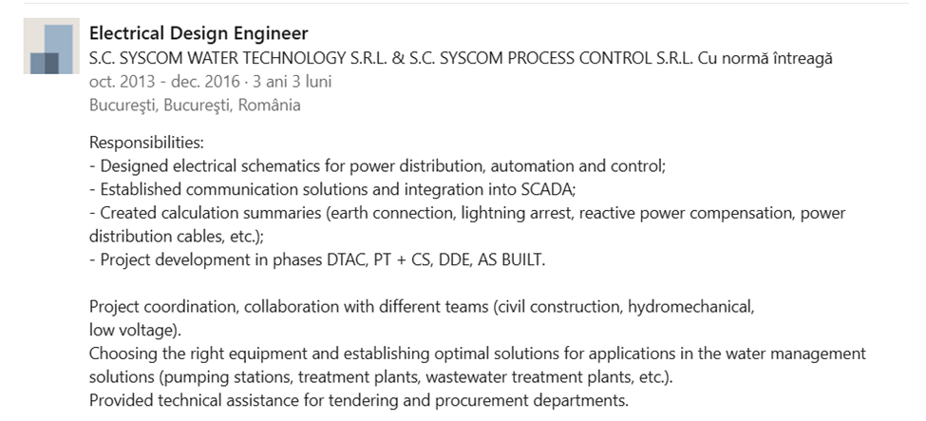

—----------------------------------------------------------------------------------------------------------------------------

78–  
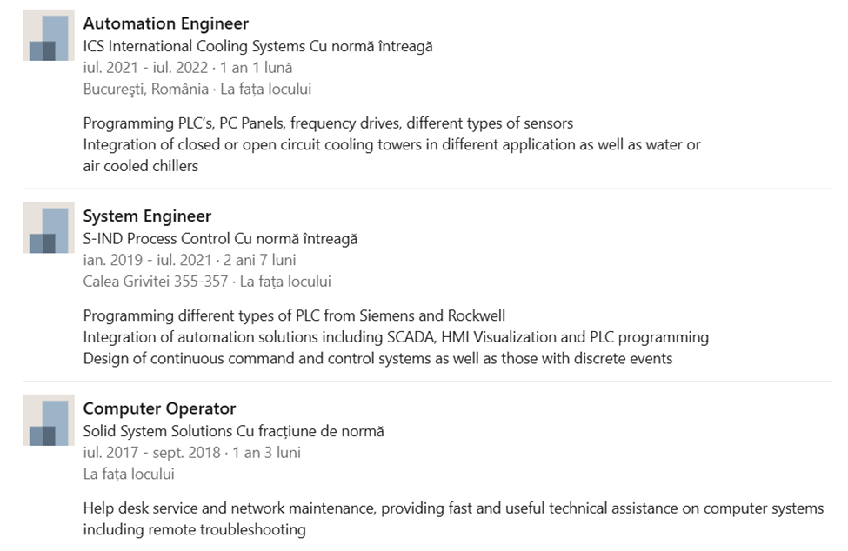

—----------------------------------------------------------------------------------------------------------------------------

79–

—----------------------------------------------------------------------------------------------------------------------------

80–  
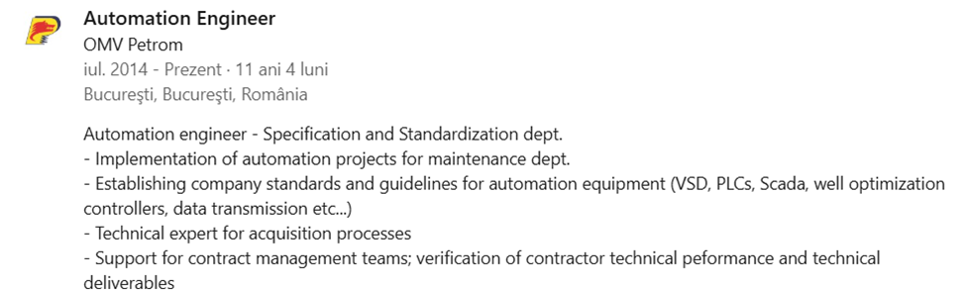

—----------------------------------------------------------------------------------------------------------------------------

81–  
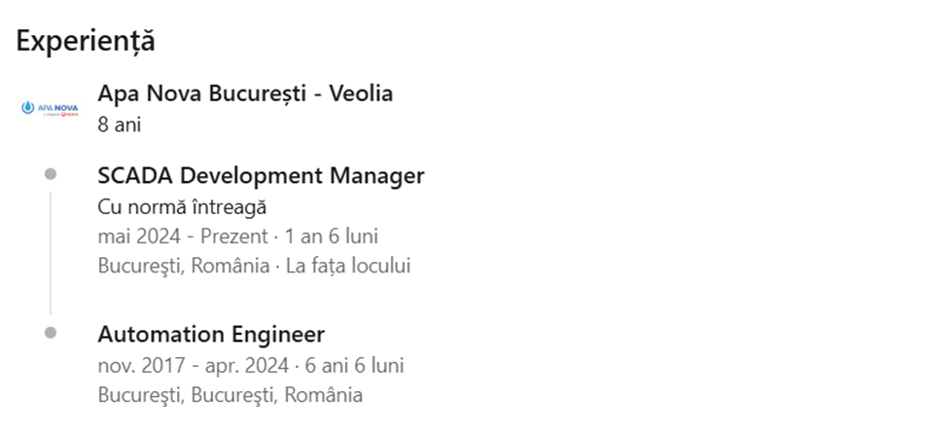

—----------------------------------------------------------------------------------------------------------------------------

82–  
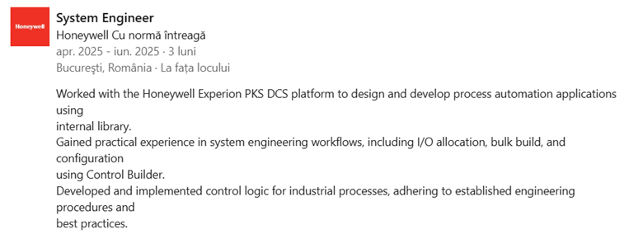

—----------------------------------------------------------------------------------------------------------------------------

83–  
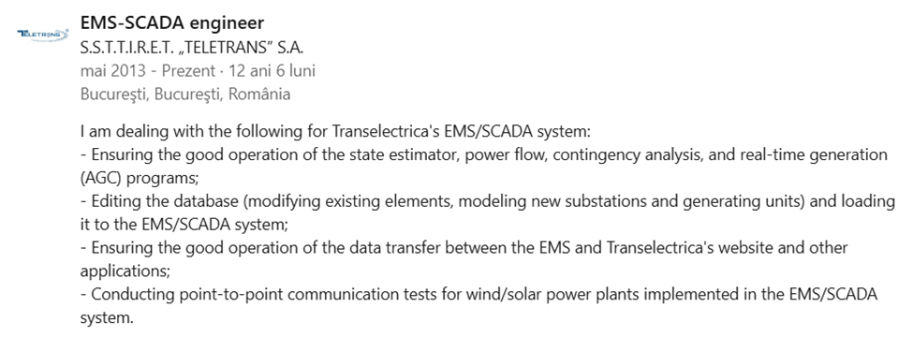

—----------------------------------------------------------------------------------------------------------------------------

84–  
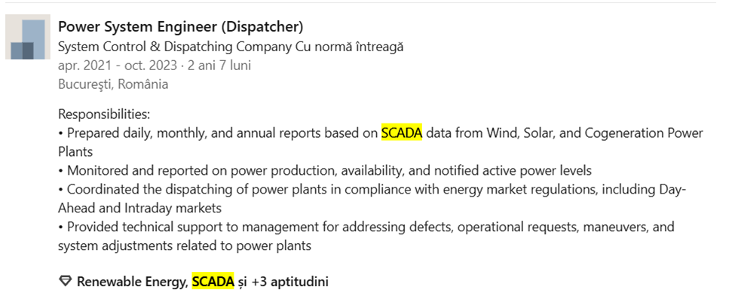

—----------------------------------------------------------------------------------------------------------------------------

85–

—----------------------------------------------------------------------------------------------------------------------------

86–

—----------------------------------------------------------------------------------------------------------------------------

87–  
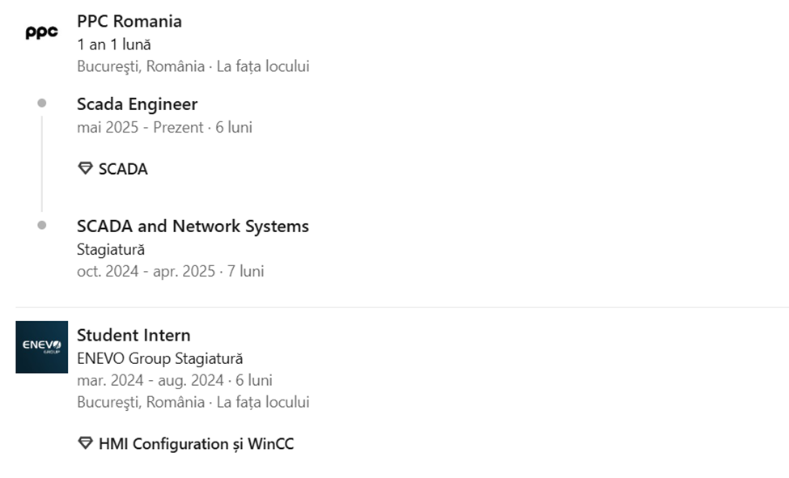

—----------------------------------------------------------------------------------------------------------------------------

88–

—----------------------------------------------------------------------------------------------------------------------------

89–  
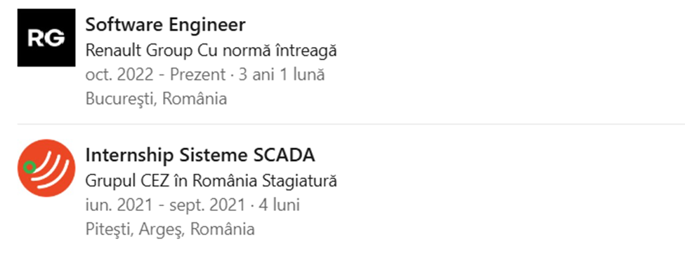

—----------------------------------------------------------------------------------------------------------------------------

90–

—----------------------------------------------------------------------------------------------------------------------------

91–

—----------------------------------------------------------------------------------------------------------------------------

92–  
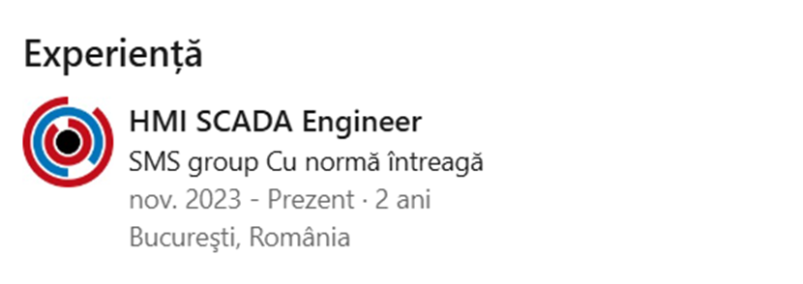

—----------------------------------------------------------------------------------------------------------------------------

93–

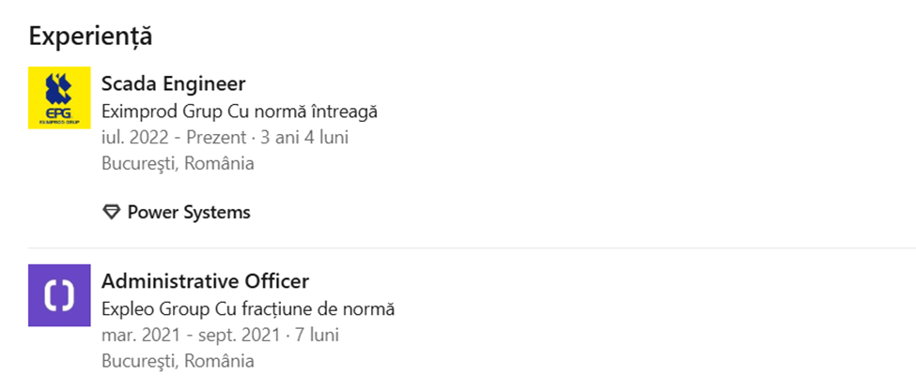

—----------------------------------------------------------------------------------------------------------------------------

94–

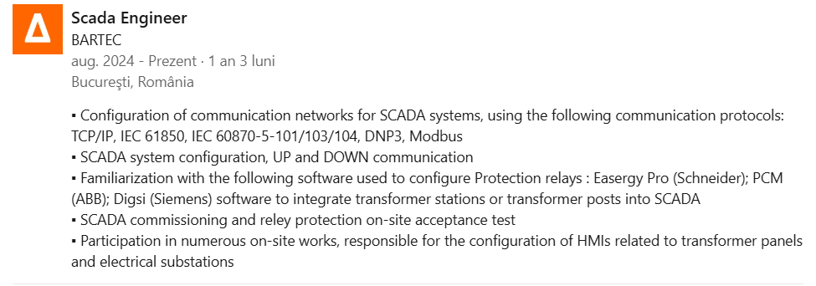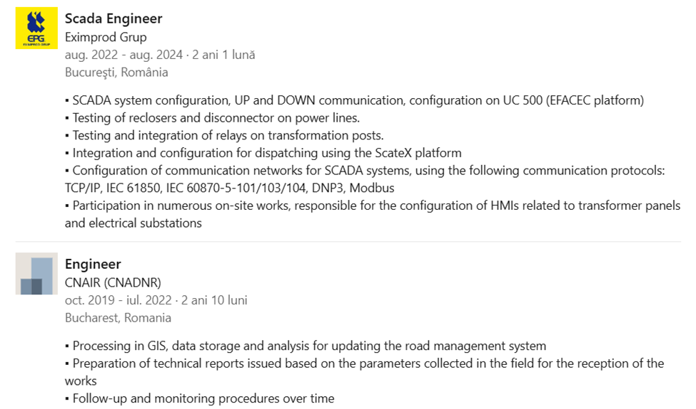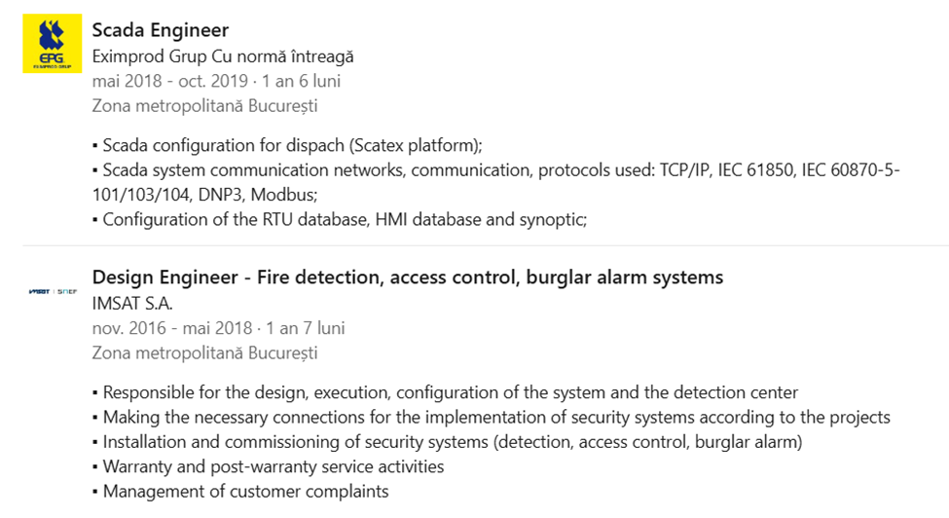

—----------------------------------------------------------------------------------------------------------------------------

95–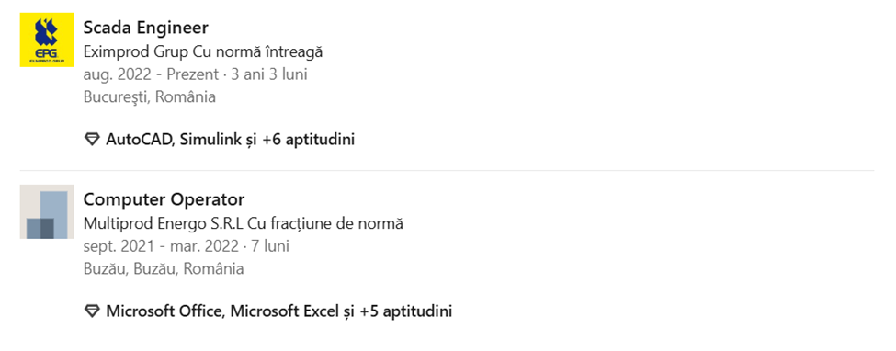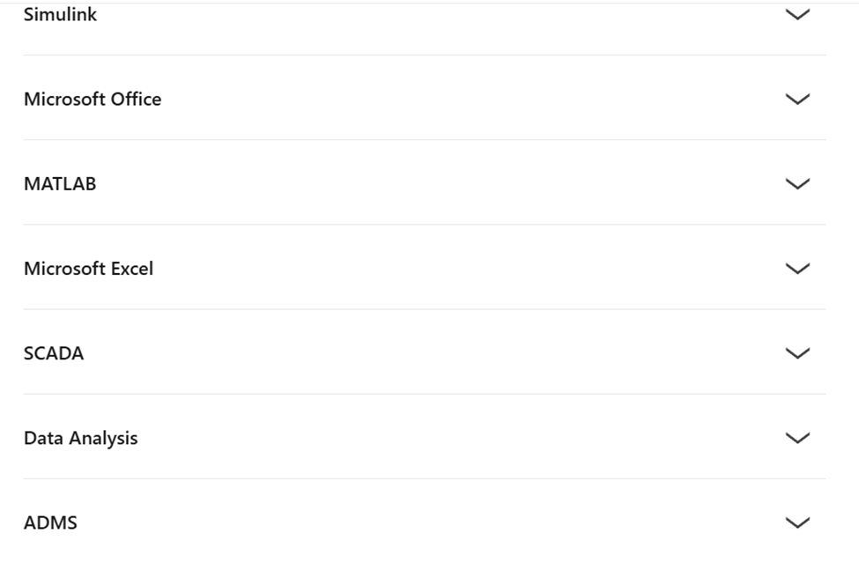

—----------------------------------------------------------------------------------------------------------------------------

96–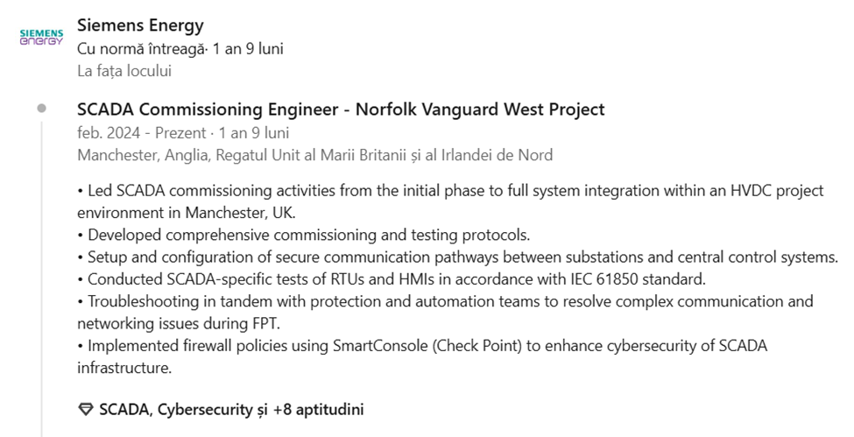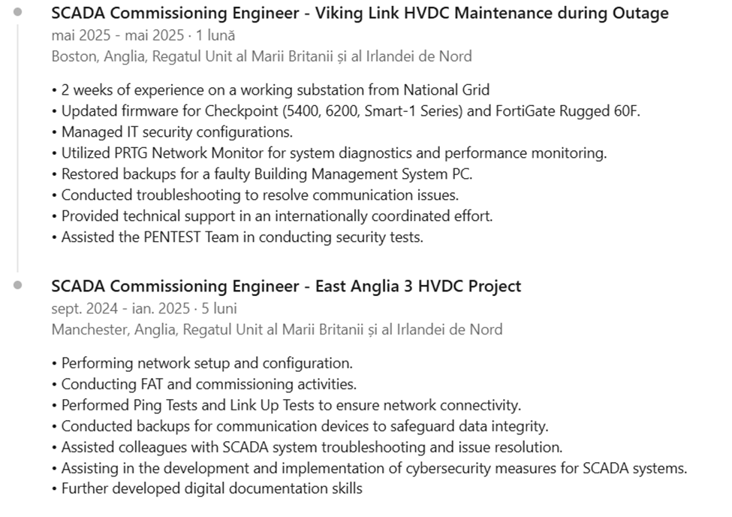

—----------------------------------------------------------------------------------------------------------------------------

97–  
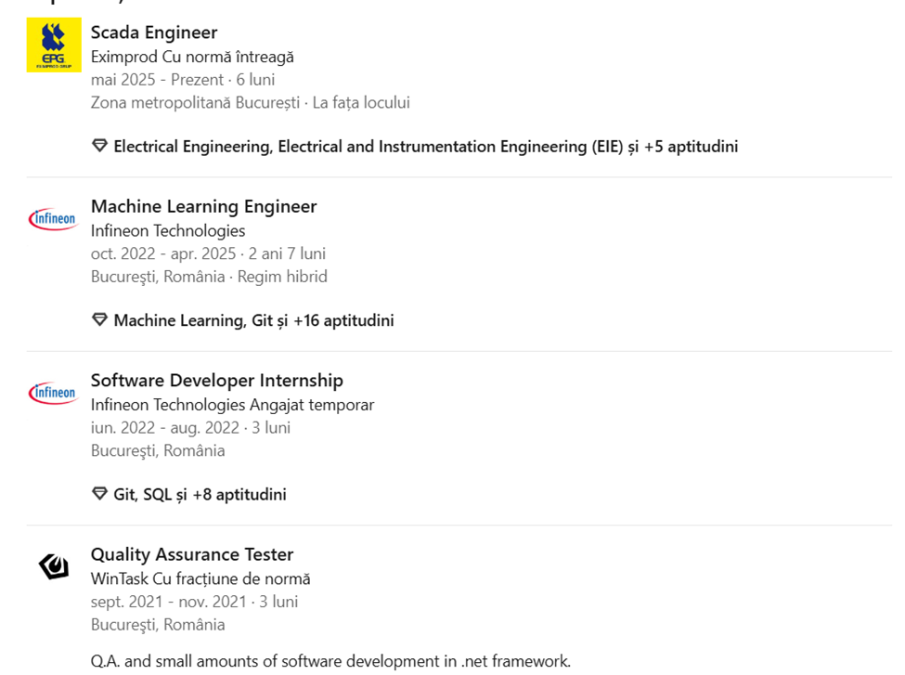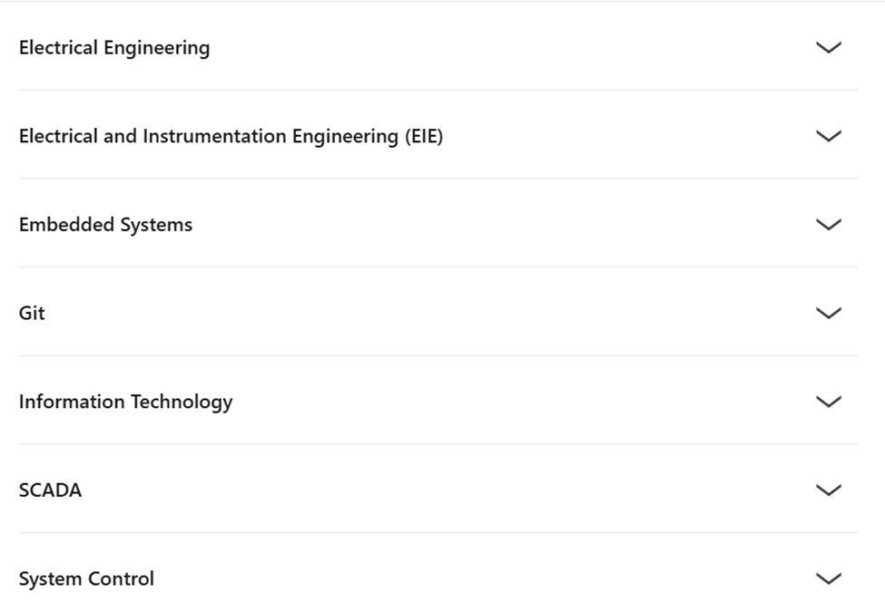

—----------------------------------------------------------------------------------------------------------------------------

98–  
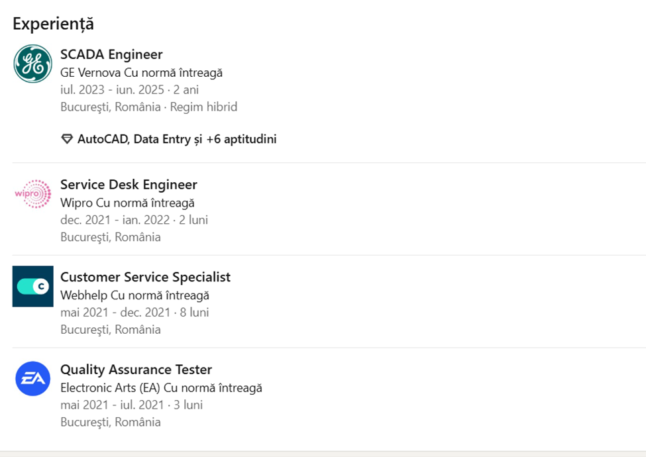

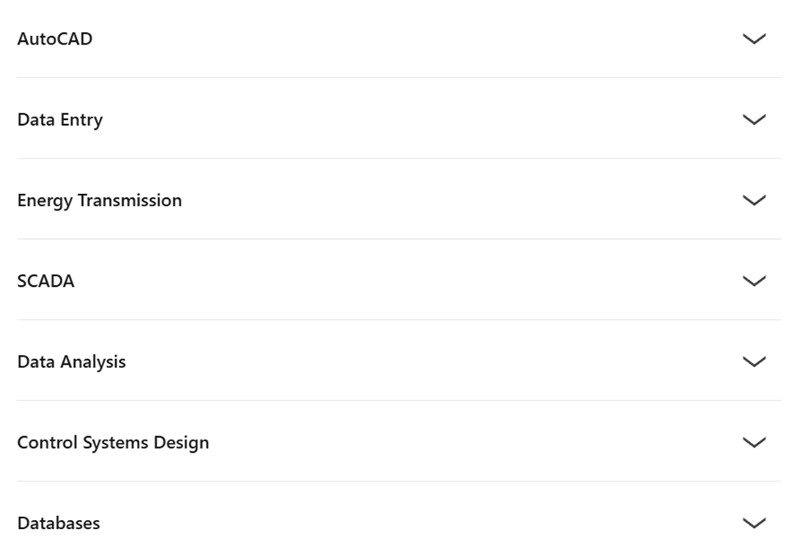

—----------------------------------------------------------------------------------------------------------------------------

99–  
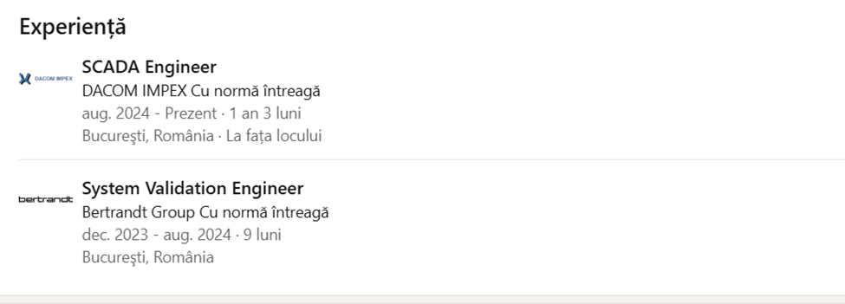

—----------------------------------------------------------------------------------------------------------------------------

100–

